UNIVERSIDAD PRIVADA ANTONIO GUILLERMO URRELO

FACULTAD DE INGENIERIA
Escuela Profesional de Ingeniería Ambiental y Prevención de Riesgos

EVALUACIÓN DEL IMPACTO DE LOS INCENDIOS FORESTALES EN LA COBERTURA VEGETAL DE LA PROVINCIA DE SAN PABLO EN EL AÑO 2019 APLICANDO ÍNDICES DE BIODIVERSIDAD

Tesis presentada en cumplimiento parcial de los requerimientos para optar al Título Profesional de Ingeniero Ambiental y Prevención de Riesgos

Bach. Cabrera Chuquimango Yañes
Bach. Ramos Quispe Michel Marlon

Asesor:
Dr. Arango LLantoy Miguel Ángel

Cajamarca – Perú
Mayo – 2021

COPYRIGHT © 2021 by
CABRERA CHUQUIMANGO YAÑES
RAMOS QUISPE MICHEL MARLON
Todos los derechos reservados

UNIVERSIDAD PRIVADA ANTONIO GUILLERMO URRELO
FACULTAD DE INGENIERIA
CARRERA PROFESIONAL DE INGENIERIA AMBIENTAL Y PREVENCIÓN DE RIESGOS

APROBACIÓN DE TESIS PARA OPTAR TÍTULO PROFESIONAL

EVALUACIÓN DEL IMPACTO DE LOS INCENDIOS FORESTALES EN LA COBERTURA VEGETAL DE LA PROVINCIA DE SAN PABLO EN EL AÑO 2019 APLICANDO ÍNDICES DE BIODIVERSIDAD

Dr. Persi Vera Zelada

Dr. Miguel Angel Arango Llantoy

Mg. Gary Christiam Farfán Chilicaus

DEDICATORIA

Con cariño y consideración dedicamos esta obra con especial reconocimiento a nuestros padres, hermanos y amigos quienes brindaron su incondicional apoyo para alcanzar esta meta.

AGRADECIMIENTO

A nuestros padres, familiares y amigos quienes siempre creyeron en nosotros y con su cariño y comprensión nos apoyaron en todo momento hasta el logro de nuestra meta.
A la UPAGU y a todos sus profesores, por sus enseñanzas, y aprendizajes recibidos para nuestra formación académica - profesional.

RESUMEN

El presente trabajo de investigación tiene como objetivo evaluar el impacto de los incendios forestales en la cobertura vegetal de la provincia de San Pablo en el año 2019 aplicando índice de biodiversidad. Se realizó una investigación de tipo analítica descriptiva comparativa, a una muestra de 10 parcelas de la región Jalca de las zonas afectadas. Se utilizó como metodología la guía de inventario de la flora y vegetación desarrollada por el Ministerio de Ambiente. Para su selección se utilizó una técnica de muestreo aleatorio estratificado. Dentro de los resultados más resaltantes se obtuvo la recolección de un total de 32 especies en las zonas naturales y 20 especies en las zonas afectadas por incendios, agrupados en 13 familias, siendo la especie de mayor valor de importancia Dactylis glomerata L. con un 68,016% en las zonas naturales, mientras que en las zonas afectadas fue la Puya Fastuosa, con 83,164%, seguido por Veronica arvensis L. con un 36,365%. También se logró evidenciar que efectivamente las propiedades físicas del terreno se ven afectadas en el proceso de recuperación del ecosistema. Los resultados del índice de Shannon Wiener muestran una diferencia significativa con un p-valor de 0,029 entre las PM-N y las PM-I, mientras que el índice de Margalef no muestra una diferencia significativa entre las medias analizadas con un p- valor de 0,390. Las poblaciones de especies recolectadas mostraron una diferencia significativa tanto en cantidad de individuos colectados p-valor de 0.008 como en diversidad p-valor de 0.008.
Palabras Claves: Incendios forestales, cobertura vegetal, biodiversidad,

ABSTRACT

This research main objective is to evaluate forest fire impact in the vegetation cover of San Pablo´s Province, 2019, using biodiversity index. The research was descriptive analytic comparative type, with 10 affected Jalca´s zone plots as sample. The methodology used was the flora and vegetation guide, developed by the Environment Minister. For the selection was used stratify radon sample technic. The most important results were the collection of 32 specimens in the natural zones and 20 specimens in the fire affected zones, grouped in 13 families, being the Dactylis glomerata L the family with mayor presence with 68,016% in the natural zones, and the Puya Fastuosa family the most important in the fire affected zone with 83,164% followed by Veronica arvensis L. family with 36,365%. Also, was evidenced that the physical ground proprieties were affected in the ecosystem recovery process. The Shannon Wiener results shows a significant difference with 0,029 p-value between PM-N an PM-I, meanwhile, Margalef index doesn’t show a significant difference with 0,390 p-value of evaluated metrics. The specimen’s population shows a significant difference for individual collected quantity with 0,008 p-value and for diversity with 0,008 p-value.
Keywords: forest fire, vegetation cover, biodiversity

ÍNDICE GENERAL

DEDICATORIA 4
AGRADECIMIENTO 5
RESUMEN 7
ABSTRACT 8
ÍNDICE GENERAL 9
LISTA DE TABLAS 11
LISTA DE FIGURAS 12
CAPITULO I: INTRODUCCIÓN 13
1. Planteamiento del Problema 14
1.1. Descripción de la Realidad Problemática 14
1.2. Formulación del Problema 15
1.3. Objetivos 15
1.4. Justificación 16
CAPITULO II: MARCO TEÓRICO 17
2. Planteamiento del Problema 17
2.1. Teorías que sustentan la investigación. 17
2.2. Fundamentos Teóricos. 24
2.3. Marco Conceptual 30
2.4. Hipótesis de la Investigación 30
2.5. Operacionalización de variables 32
CAPITULO III: METODOLOGIA DE LA INVESTIGACIÓN 33
3. Metodologías 33
3.1. Tipo de Investigación 33
3.2. Diseño de Investigación 33
3.3. Área de Investigación 33
3.4. Población 33
3.5. Muestra 33
3.6. Técnica e Instrumento de recolección de datos 34
3.7. Técnica para el procesamiento y análisis de datos 35
3.8. Interpretación de los datos 37
CAPITULO IV: RESULTADOS Y DISCUSIÓN 41
CAPITULO V: CONCLUSIONES Y RECOMENDACIONES 62
5.1. Conclusiones 62
5.1. Recomendaciones 63
LISTA DE REFERENCIAS 64
ANEXOS 1 Mapa de ubicación de estaciones de monitoreo 67
ANEXOS 2 Ficha de Campo 68
ANEXOS 3 Puntos de muestreo natural 69
ANEXOS 4 Puntos de muestreo en zonas impactadas 74
ANEXOS 5 Especies colectadas 79

LISTA DE TABLAS
Tabla 1 Muestra de la ocurrencia de los incendios forestales de los últimos ….31 años en Perú con especial incidencia en la sierra y costa peruana 27
Tabla 2 Causas de los incendios forestales en América del Sur 28
Tabla 3 Operacionalización de variables (Dependiente e Independiente) 32
Tabla 4 Materiales para recolectar datos 34
Tabla 5 Estaciones de monitoreo georreferenciadas en el Sistema WGS 84 36
Tabla 6 Total de especies registradas durante el estudio 41
Tabla 7 Número de especies por estación de monitoreo 42
Tabla 8 Resultados medias y desviación estándar 43
Tabla 9 Resultados prueba T Student 43
Tabla 10 Población de individuos colectados en Zona Natura) 44
Tabla 11 Población de individuos colectados en Zona de Incendio 46
Tabla 12 Resultados de medias y desviación estándar 48
Tabla 13 Resultados prueba de T Student 48
Tabla 14 Estimación del valor de importancia de las especies colectadas en los cinco PM-N zona natural 50
Tabla 15 Estimación del valor de importancia de las especies colectadas en los cinco PM-I zona impactada por el incendio 54
Tabla 16 Resultados de las evaluciones aplicadas a los indices de Shannon Wiener y Margalef 57
Tabla 17 Resultados de medias y desviación estándar PM-N y PM-I 58
Tabla 18 Resultados de la pruebas de T Student al valores de Índice de Shannon Wiener 59
Tabla 19 Resultados de medias y desviación estándar entre PM-N y PM-I Índices Margalef 60
Tabla 20 Resultados de la prueba de T Student Índice de Margalef 61

LISTA DE FIGURAS
Figura 1 Resultados de la valoración de importancia de las 32 especies en las Zonas Naturales 53
Figura 2 Resultados de la valoración de importancia de las 20 especies en las Zonas Incendios 56

CAPITULO I: INTRODUCCIÓN
En el Departamento de Cajamarca, específicamente en la provincia de San Pablo se han registrado diversos acontecimientos importantes de índole antropogénico como los incendios forestales, los cuales atentan contra el medio ambiente y a la vez contra la diversidad de flora presentes en dicho lugar.
Dichos acontecimientos, se han originado a partir de las creencias que se tiene en la actualidad por parte de las personas del campo que tienen la creencia que al quemar los suelos post cosecha, se mejoraría la calidad del terreno (suelo) y a la vez esta práctica ayudaría a que las precipitaciones (lluvias) se den más rápido.
El fuego descontrolado de grandes proporciones que afecta y degrada los bosques naturales, las plantaciones forestales, la cobertura vegetal y cultivos agrícolas, asimismo, afecta a los animales silvestres o animales domésticos. Pueden ser generados por las condiciones del clima, así como por actividades humanas, tales como la quema en zonas agrícolas (INDECI, 2019).
En la actualidad se vienen realizando esfuerzos para sensibilizar y controlar a la población de este lugar de tal manera que no sigan con la idea errónea que la calidad de sus suelos productivos mejoraría quemando la cobertura vegetal, además hacer de su conocimiento que se están imponiendo sanciones penales para aquellas personas que sigan con estas prácticas que atentan contra el ambiente y la salud humana. Por ello el objetivo general del presente proyecto es evaluar el impacto de los incendios forestales en la cobertura vegetal de la provincia de San Pablo en el año 2019 aplicando índices de biodiversidad.

Planteamiento del Problema

Descripción de la Realidad Problemática
Los incendios forestales a nivel mundial son un problema que aún no se pueden controlar por las diversas creencias y/o por la extracción de recursos naturales. El Perú no es ajeno a esta realidad ya que en diversos departamentos del mismo también se vienen registrando incendios a causa de creencias de nuestros antepasados para mejorar los suelos agrícolas y llamar a las lluvias. En la región Cajamarca, específicamente en la Provincia de San Pablo se han venido registrando una serie de incendios forestales a causa de estas creencias ocasionando un gran impacto ambiental y sobre todo un gran impacto a la diversidad de flora presente en este lugar.
Según Pausas (2012), los incendios forestales no tienen buena fama, pues solemos relacionarlos con desastres naturales que conllevan destrucción y en ocasiones, también víctimas humanas. Sin embargo, hay otra visión menos negativa si tenemos en cuenta que los incendios forman parte de la naturaleza y han moldeado la diversidad de nuestros ecosistemas durante millones de años. Pero, aunque existen regímenes de incendios que son naturales y totalmente sostenibles desde el punto de vista ecológico, la gran cantidad de viviendas construidas actualmente en nuestros montes hace que algunos de ellos sean insostenibles desde el punto de vista socioeconómico, lo que genera muchos conflictos en la gestión del territorio. La rama de la ciencia que estudia el papel de los incendios en los organismos y los ecosistemas (la ecología del fuego) proporciona la base científica para mejorar la gestión del territorio en ambientes donde los incendios tienen un papel preponderante. Para poder realizar una gestión sostenible de los recursos es necesario tener una base sólida sobre los procesos implicados y esta obra aporta algunos de esos conocimientos básicos al público en general y en especial a los estudiantes, profesores, gestores e investigadores interesados en la ecología, así como a todas las personas aficionadas a la naturaleza.
Las áreas afectadas según los reportes del INDECI – Perú fueron Tambillo, Quisqui, Lagunitas, Balconsillo, Granja Porcón, Conga de Patiño; todas ubicadas en el distrito de Tumbaden en la Provincia de San Pablo.

Formulación del Problema
¿Cómo impactan los incendios forestales en la cobertura vegetal de la provincia de San Pablo del año 2019?

Objetivos

General
Evaluar el impacto de los incendios forestales en la cobertura vegetal de la provincia de san pablo en el año 2019 aplicando índices de biodiversidad

Específicos
- Realizar el inventario de especies de flora se han visto afectadas por los incendios forestales en la Provincia de San Pablo.
- Comparar las áreas afectadas por los incendios forestales con áreas no impactadas aplicando los índices de Shannon Wiener, Margalef y el Valor de Importancia de Especies (VI).

Justificación
La presente investigación, se justifica por la escasez de información, la falta de estudios relacionados con incendios forestales, la falta de conciencia de la población en cuanto al cuidado de nuestros recursos naturales y del medio ambiente, y por el ímpetu de contribuir con información que podría ayudar a cuidar nuestra diversidad florística en Cajamarca.
El trabajo es conveniente, dado que será de utilidad para los pobladores, profesionales del ministerio del ambiente (2005), gobierno regional y demás personas interesadas en el tema ya que brindará información necesaria para determinar cómo estos acontecimientos ocasionados por el hombre causan impactos negativos en la diversidad local. A nivel nacional se reporta que en Cajamarca ocurren por lo menos entre 20 a 50 incendios forestales afectando cada año en promedio cerca de 100 hectáreas al año. En lo que va del año 2020 hasta el mes de octubre se reportaron 600 hectáreas afectadas por los incendios forestales (Andina, 2020).
Por esta razón el presente trabajo de investigación ayudará a determinar las consecuencias generadas en la diversidad de flora en las áreas afectadas producto de los incendios forestales en el presente año en la provincia de San Pablo.

CAPITULO II: MARCO TEÓRICO

Planteamiento del Problema

Teorías que sustentan la investigación.

Antecedentes a nivel internacional
Loureiro (2018) “Los incendios forestales y su impacto económico: Propuesta para una agenda investigadora”. Menciona que para aproximarnos a los daños económicos de la madera quemada en 2017 es necesario tener información sobre el tipo de especie que ardió, su tamaño (edad), y la severidad del fuego, así como las respectivas pérdidas en el precio de la madera quemada debido al incendio. Estas pérdidas de precios pueden ascender al valor total de la misma o sólo ser una proporción, dependiendo de la gravedad del incendio. Hay que señalar que cuando los recientes inventarios forestales no están disponibles, sólo se puede proporcionar una aproximación de estos daños. A través del análisis de los datos disponibles, se encontró que las especies más afectadas fueron el Eucalyptus globulus, seguido por el Pinus pinaster, el Quercus robus y el Pinus radiata. En total, en la provincia de Pontevedra, se quemaron 24.959 hectáreas de monte productivo en los cuatro días de incendios del mes de octubre de 2017. Cerca del 78,42% de esta área estaba ocupada por tres especies principales, según los datos de satélite proporcionados por Picos.
Arellano & Castillo (2014). Efecto de los incendios forestales no controlados en el ensamble de escarabajos coprófagos (Coleoptera: Scarabaeidae) en un bosque templado del centro de México. Resumen: Este trabajo analiza el efecto de los cambios en la vegetación y en el suelo, resultantes de un incendio forestal no controlado, en el ensamble de los escarabajos coprófagos (Scarabaeinae y Aphodiinae) en un área con bosque templado del centro de México. En sitios quemados, no quemados y de borde, se midieron las características del suelo y de la vegetación, y se realizaron muestreos mensuales de escarabajos coprófagos, incluyendo 2 temporadas de lluvias. Se obtuvieron un total de 6 786 especímenes de 6 especies. Ambas subfamilias tuvieron mayores abundancias en los sitios quemados y de borde, aunque estas diferencias no fueron significativas. La textura, humedad relativa y la cantidad de carbono y nitrógeno en el suelo, así como las relaciones de dominancia-diversidad de los ensamblajes de los escarabajos del estiércol, fueron significativamente diferentes entre los sitios. Las abundancias mensuales entre especies, entre meses y su interacción cambiaron significativamente. Aunque aparentemente el incendio no tuvo un impacto significativo en el corto plazo en el ensamble de los escarabajos coprófagos, hubo un decremento importante en las abundancias de las especies en la segunda temporada de muestreo.
Valencia, Saavedra, Brull y Santelices (2018), manifestó que la severidad de los daños causados por los incendios forestales en los bosques remanentes de Nothofagus alessandrii Espinosa en la Región del Maule de Chile. Un incendio forestal en 2017 consumió alrededor de 184,000 hectáreas, entre las cuales se vio afectada una parte importante de los bosques de Nothofagus alessandrii, que también es una especie en peligro de extinción. Se utilizaron imágenes de Sentinel II y los índices de Relación de Quema Normalizada (dNBR) para evaluar la gravedad del incendio en los bosques de N. alessandrii. Los resultados muestran que 172 hectáreas fueron afectadas por el incendio (55% de los bosques restantes conocidos). La superficie de quemadura de alta severidad y moderada-alta severidad fue de 89 hectáreas (28% del total quemado) y esta sería la zona más difícil de recuperar por el sistema.

Antecedentes a nivel nacional
Malpartida (2016) Riesgo a incendios forestales en la provincia de Satipo – Junín. Resumen: Durante las tres últimas décadas los incendios forestales se han convertido en un problema ambiental prioritario ya que han ocasionado la pérdida de vidas humanas, reducción de áreas boscosas y graves daños económicos y ecológicos que conducen a la degradación de los suelos, la desertización del paisaje y al empobrecimiento de la calidad del recurso hídrico, que viene afectando severamente a la población de la provincia de Satipo. La situación ha ido agravándose en los últimos años debido al aumento del uso del fuego por parte de comunidades nativas y de colonos para actividades antrópicas como la agricultura migratoria y pastoreo. La investigación tuvo lugar en la provincia de Satipo departamento de Junín y alcanzó identificar el nivel de riesgo a incendios forestales de la provincia en mención, en el cual se identificaron variables necesarias para la elaboración de los sub – modelos de peligro antrópico, peligro natural y vulnerabilidad natural, las cuales fueron parte fundamental del análisis del riesgo a incendios forestales. La metodología empleada fue la que propone el Instituto Nacional De Defensa Civil - Perú (INDECI), donde menciona que el riesgo es el resultado de la interacción de la vulnerabilidad y el peligro; también fue necesaria la evaluación multicriterio de las variables identificadas aplicando la técnica compensatoria aditiva mediante el método de las jerarquías analíticas (MJA). Obteniendo como resultado final que el 80,4% de la provincia de Satipo presenta un nivel moderado de riesgo a incendios forestales, seguido de un 15,8% de nivel bajo, un 3,7% de nivel alto y un 0,005% de nivel muy bajo. Los resultados de esta investigación formaran parte de futuros planes de contingencia y planificación contra incendios forestales.
Bicentelo (2011) Plan de Protección Contra Incendios Forestales Para El Área Conservación Regional Cordillera Escalera- San Martín 2010. Resumen: El Sistema Nacional de Áreas Naturales Protegidas por el Estado (SINANPE), es un conjunto de ambientes naturales, terrestres o acuáticos, que el Estado protege y maneja para lograr su conservación, la administración, vigilancia y control de las Reservas Forestales, Monumentos Naturales y Parques Nacionales que integran este Sistema. Dentro de este marco y dada la problemática de los Incendios Forestales en la Región de San Martín se hace necesario implementar, un Plan de Protección Contra Incendios Forestales en el Área de Conservación Regional "Cordillera Escalera" (ACR-CE). El ACR-CE, presenta características únicas de Flora y Fauna que le otorgan relevancia internacional, además presenta bosques inalterados de gran valor ecológico y de una belleza escénica incomparable. Con el objetivo de proteger el Área de Conservación Regional "Cordillera Escalera" de la ocurrencia de Incendios Forestales, este trabajo presenta la formulación de un Plan de Protección para el Área; la aplicación de esta herramienta permitirá disminuir la ocurrencia y el daño que los incendios forestales han ocasionado históricamente. Para lograr una óptima asignación de los recursos disponibles es necesario determinar las áreas que representen distintos niveles de interés de proteger, para esto se aplicó la metodología de Julio (1992) que determina mediante el análisis de variables de Riesgo, Peligro y Daño Potencial de Incendios Forestales procesadas en un Sistema de Información Geográfico (SIG), las áreas de alta, media y baja prioridad de protección. Mediante la recopilación de antecedentes específicos del Área, el análisis de los resultados de las superficies prioritarias de protección y una evaluación del Control y Prevención de Incendios Forestales, se realizó la prescripción de medidas de protección contra Incendios Forestales, contemplando la realización de actividades de Prevención, Presupresión y Control, con el fin de disminuir la ocurrencia de Incendios Forestales en el Área. Palabras claves: Protección, riesgos, peligro, daño potencial.
Ortiz (2016) Diversidad y biomasa de flora silvestre en el bofedal la Moya – Ayaviri. Resumen: Los bofedales permiten el desarrollo de una diversidad de flora y fauna característica, constituyendo así un medio ecológico de vital importancia, el mismo que por acciones antrópicas se encuentra bajo una presión negativa que paulatinamente viene disminuyendo el área y las especies de este ecosistema. El trabajo de investigación se realizó en el bofedal La Moya, del distrito de Ayaviri, región Puno, durante febrero a julio del 2015, época lluviosa y seca, con el objetivo de evaluar la diversidad de flora silvestre y determinar su biomasa. Cada evaluación tuvo una duración de 6 a 7 días. Las evaluaciones de la diversidad se realizaron en transectos de 20 metros, evaluando 24 transectos por mes y ubicando 10 cuadrantes de 1 m x 1m en cada transecto, seguidamente se contó el número de especies y el número de individuos para cada especie. Para la determinación de la biomasa se evaluaron cuadrantes de 0.25 m x 0.25 m que estuvieron ubicados en el margen izquierdo del mismo cuadrante de 1 m x 1 m. Seguidamente se procedió a recolectar las muestras para ser pesadas con una balanza analítica de laboratorio. Los índices de diversidad utilizados fueron el de Simpson y Shannon, calculados con el software PAST. Se aplicó la prueba no paramétrica de Mann Whitney, utilizando el software INFOSTAT versión estudiantil 2016. Se registraron un total de 44 especies de flora silvestre de las cuales cinco no pudieron ser identificadas, distribuidas en 16 familias botánicas, siendo las más diversas: Poaceae con 17 especies, Asteraceae con 6 especies y cyperaceae con 3 especies. Se encontró diferencias significativas de la riqueza específica entre las épocas de estudio (P=<0,0001). También se encontró diferencias en cuanto a la diversidad de especies según el índice de Simpson y Shannon (P=<0,0001), (P=<0,0001) respectivamente, entre las épocas de evaluación. En cuanto a la biomasa se encontró diferencias significativas entre las épocas de evaluación (P=<0,0001), estimándose un valor máximo de 4 894.78 Kg B.H./ha para la época lluviosa y un valor mínimo de 857,23 Kg B.H./ha para la época seca.

Antecedentes a nivel local
Casas (2019) Efectos del incendio forestal en las propiedades físicas y químicas del suelo en Huacraruco – Cajamarca. Resumen: La presente investigación se desarrolló en la plantación de Eucalyptus globulus ubicado en la localidad de Huacraruco, Provincia de Cajamarca; en donde se determinó los efectos del incendio forestal en las propiedades físicas (textura, color y densidad aparente) y químicas (pH, materia orgánica, CE, CIC, cationes intercambiables, fósforo disponible, potasio disponible, carbonatos y nitrógeno total) del suelo. Las variables en estudio fueron el suelo quemado y sin quemar. La muestra estuvo compuesta por 15 sub muestras tomadas al azar en dos profundidades (0 – 10 y 10 – 20 cm); las muestras para el análisis químicos y textura del suelo (quemado y sin quemar) se realizó en el laboratorio de Suelos, Plantas y Fertilizantes de la Facultad de Agronomía en la Universidad Nacional Agraria La Molina y en el Laboratorio de Suelos de la Universidad Nacional de Cajamarca se determinó la densidad aparente. Con respecto a las propiedades físicas del suelo, se obtuvo que la densidad aparente se incrementara en un 0.125 g cm-3 en el suelo quemado y respecto al color y textura el efecto ha sido nulo. En relación a las propiedades químicas del suelo quemado, se han incrementado los valores de materia orgánica (1.055 %), Nitrógeno (0.080 %), fosforo y potasio disponible (0.250 ppm y 61 ppm) y capacidad de intercambio catiónico (4.225 meq/100 g); por el contrario, el pH del suelo quemado decreció en 0.460 unidades. Sin embargo, estos valores varían de acuerdo a la profundidad del suelo.
Serrano (2019) Composición y diversidad florística del bosque montano El Cedro - San Silvestre de Cochán - San Miguel – Cajamarca. Resumen: El presente trabajo de investigación se realizó en el bosque El Cedro, ubicado en Cochán Bajo, distrito de San Silvestre de Cochán, provincia de San Miguel, departamento de Cajamarca, con el objetivo de determinar la composición y diversidad florística, estructura y regeneración natural; estableciéndose ocho parcelas de 20 x 50 m, y en ellas se censaron a los individuos con un diámetro a la altura del pecho ≥ a 2.5 cm. En el análisis de la composición florística se hizo un listado de especies y familias; para estimar la diversidad florística se utilizó los índices Shannon-Wiener y Simpson; en la estructura horizontal se evaluó la distribución diamétrica y el índice de valor de importancia (IVI); en la estructura vertical se distribuyó por clases de altura y el índice de valor de importancia ampliado (IVIA); y en la regeneración natural se realizó el conteo de especies por categoría de tamaño, estableciéndose dentro de las parcelas grandes, subparcelas de 10 x 10 (categoría I), de 5 x 5 (categoría II) y de 2 x 2 (categoría III). Se registró 913 individuos pertenecientes a 27 especies, 24 géneros y 20 familias; los taxones a nivel de familias con mayor número de especies fueron: Myrtaceae, Aquifoliaceae, Asteraceae, Primulaceae y Solanaceae; los índices de diversidad de Shannon – Wiener (1.41 – 2.17) y Simpson (0.64 – 0.86), determinaron que el bosque es medianamente diverso; la distribución diamétrica dio como resultado una curva del tipo “J” invertida; las especies con mayor IVI son: Clusia sp, Citronella sp. y Eugenia discolor; en la distribución de alturas, el 55 % de individuos se concentra en la clase inferior; las especies con mayor IVIA fueron: Clusia sp., Citronella sp. y Eugenia discolor.

Fundamentos Teóricos.

Incendios Forestales
Los incendios forestales pueden ser definidos desde varias áreas de conocimiento y bajo muchos parámetros. Desde el punto de vista físico-químico un incendio puede considerarse como un proceso auto acelerado de oxidación con liberación súbita de energía, gases y nutrientes en forma de ceniza (Vélez 2000).
Desde el punto de vista de la gestión forestal la FAO (2010) lo define como cualquier incendio de vegetación no programado y/o incontrolado, incluye los incendios de vegetación que son prendidos como acción de manejo, pero sobrepasan las restricciones establecidas en el plan de fuego y por tanto requieren medidas de extinción y excluye los incendios de vegetación no programados que están con conformidad con los objetivos de manejo.

Tipos de incendio forestal
Los incendios forestales se clasifican en tres tipos:
Los incendios subterráneos se propagan por debajo del suelo, los cuales suelen tener una mayor intensidad, ya que la combustión se lleva a cabo en forma más lenta y por lo tanto el daño generado a la microbiota y a la materia orgánica del suelo es mayor.
Los incendios superficiales suelen ser más agresivos con las estructuras vegetales superficiales de especies que alcanzan menos de 1,5 m de altura. Las especies de hierbas y arbustos son incineradas en forma total o parcial.
Los incendios de copas se producen cuando las llamas alcanzan la copa de los árboles y pasan de un árbol a otro causando daños en sus ramas y fustes; este tipo de incendios se da generalmente en presencia de vientos muy fuertes, en cultivos artificiales donde las especies predominantes son pinos y eucaliptos, y en áreas con fuerte pendiente donde el proceso de convección es más frecuente (Bond & Van Wilgen 1996; Mataix1999).
A menudo el tipo y comportamiento del IF tiene diferentes consecuencias sobre el área afectada (Mataix, 1999), lo cual implica analizar diferentes componentes y procesos biofísicos. El fuego es el resultado de un proceso fisicoquímico llamado combustión, el cual se produce cuando a un material combustible se le aplica calor en presencia de oxígeno (Vélez 2000) produciendo una reacción en cadena. Sólo la interacción de estos elementos genera un incendio, por lo cual ha sido definido como el triángulo del fuego (Porrero 2001).
La transferencia del calor del fuego determina a menudo la ignición (inicio), combustión y extinción de la mayoría de IF. El calor se puede transferir por conducción cuando se transmite directamente de un cuerpo a otro, por radiación cuando se transmite a través del espacio o de los materiales en forma de onda electromagnética y por convección cuando se transmite a través de fluidos gaseosos o líquidos como los vapores o el agua (Porrero 2001).
En la propagación de incendios forestales en zonas de vegetación densa la transferencia de calor es por conducción, radiación y convección situación que puede ser crítica, ya que se transmite una gran cantidad de calor por unidad de área en un tiempo relativamente corto proporcionando mayores dimensiones al incendio forestal. En relación a la transmisión del calor en suelos secos la transferencia se lleva a cabo principalmente por conducción y convección de gases calientes a través de la matriz de poros del suelo (Mataix 1999).

Tendencias de los Incendios forestales en el Perú.
Manta y León (2004) informan que la mayoría de IF que ocurren en el país carece de un plan de contingencia y no son registrados por las administraciones, de manera que el Perú no cuenta con estadísticas oficiales de los IF. Sin embargo, el estudio realizado por la FAO sobre la evaluación de los recursos forestales indica la superficie afectada por los IF en el país en los últimos 31 años.
Tabla 1
Muestra de la ocurrencia de los incendios forestales de los últimos 31 años en Perú con especial incidencia en la sierra y costa peruana
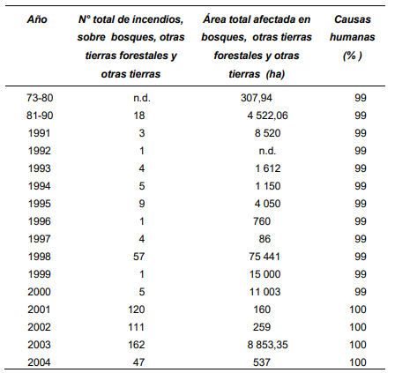
Fuente: FAO (2005). Global Forest Resources Assessment 2005

Causas de los incendios forestales.
Según Manta y León (2004) el 99 por ciento de las causas de los IF en el Perú es de origen humano y pueden ser atribuidos a varias causas socioeconómicas. Las cuales están detalladas en la tabla 2.

Tabla 2
Causas de los incendios forestales en América del Sur
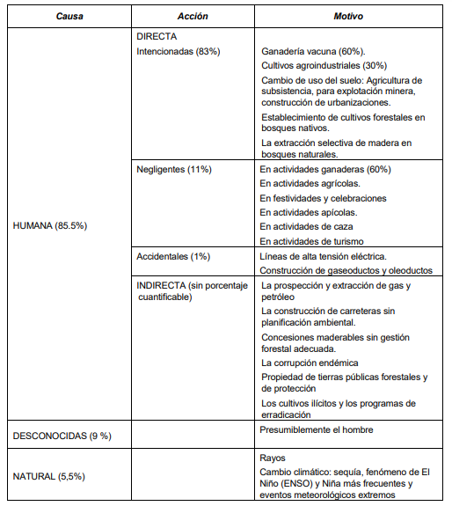
Si podemos precisar las causas que generan un incendio, podremos prevenirlo y controlarlo, por ello, su determinación y análisis es fundamental.
Es importante mencionar que la tala y quema de bosques para el establecimiento de cultivos pecuarios y agrícolas, ha conducido a acelerados niveles de deforestación, ya que son las principales actividades que demandan el uso del fuego por ser una herramienta económica (Manta y León 2004). Aunque la tala de bosques y quemas, es una de las principales causas de los incendios forestales en el Perú, el fomento, los incentivos y subsidios gubernamentales para la ganadería y agricultura promueven la ocurrencia indirecta de IF en todo el Perú ya que el fuego se descontrola y escapa de las áreas agropecuarias ingresando a los diferentes componentes del patrimonio forestal.
A escala global, los IF son importantes factores de disturbio, los cuales influencian en el ciclo bioquímico de la tierra, y juegan un importante rol en el ciclo químico y de carbono de la atmosfera. Los cambios globales que sufre el planeta, también han ocurrido en el Perú y de ellos el cambio de uso del suelo, la deforestación, el cambio de clima y el aumento de la población y migración producirá una mayor ocurrencia de IF en el Perú (Manta y León 2004).

Diversidad de flora.
La diversidad refiere a la diferencia, la existencia de la variedad o la abundancia de cosas de distintas características. El término proviene del idioma latín, del vocablo “diversitas”. El concepto de diversidad es aplicable en muchos y de los más distintos casos, por ejemplo, se puede aplicar a los diferentes organismos vivos, a los distintos modos de aplicación de técnicas, a la diversidad de elecciones individuales, entre otros.
Diversidad biológica o biodiversidad. Se compone de la variación y abundancia de las diversas especies que habitan en una zona o región; correlación entre las distintas especies, la población de cada una de ellas, la flora autóctona y sus diferencias, etc. (Raffino 2019).

Marco Conceptual
- Impacto ambiental. es el efecto causado por una actividad humana sobre el medio ambiente. La ecología, que estudia la relación entre los seres vivos y su ambiente, se encarga de medir dicho impacto y de tratar de minimizarlo. (Pérez & merino 2010)
- Incendio: Es el fuego de grandes proporciones que destruye aquello que no está destinado a quemarse. El surgimiento de un incendio implica que la ocurrencia de fuego fuera de control, con riesgo para los seres vivos, las viviendas y cualquier estructura. (Pérez & Merino 2010)
- Contaminación ambiental. Se denomina contaminación ambiental a la presencia en el ambiente de cualquier agente (físico, químico o biológico) o bien de una combinación de varios agentes en lugares, formas y concentraciones tales que sean o puedan ser nocivos para la salud, la seguridad o para el bienestar de la población, o bien, que puedan ser perjudiciales para la vida vegetal o animal, o impidan el uso normal de las propiedades y lugares de recreación y goce de los mismos (Dangervil 2009).
- Ecosistema: Se entiende a la comunidad de seres vivos cuyos procesos vitales están relacionados entre sí. El desarrollo de estos organismos se produce en función de los factores físicos del ambiente que comparten (Pérez & Merino 2010).

Hipótesis de la Investigación
La aplicación de los índices de diversidad arrojará una baja valoración en la diversidad de especies, en las áreas afectadas por los incendios forestales en el año 2019 en la provincia de San Pablo al ser comparadas con áreas no afectadas.

Operacionalización de variables
Tabla 3
Operacionalización de variables (Dependiente e Independiente)
VARIABLE |  | CONCEPTO OPERACIONAL | DIMENSIONES | INDICADORES | UNIDAD | INSTRUMENTO
INDEPENDIENTE | Incendio forestal | Son fuegos fuera de control en un área natural, como bosques, pastizales o praderas. Se propagan rápidamente y pueden dañar recursos naturales, destruir hogares y amenazar la seguridad de la población. | Ecosistema | Especies recolectadas en la zona antes del incendio | 10 cuadriculas de 1 metros por metro dentro de parcelas de 25 metros cuadrados | Imágenes satelitales y mapas de la zona, fichas de campo
DEPENDIENTE | Cubertura Vegetal | Capa de vegetación natural que cubre la superficie terrestre. | Especies | Resultados de los índices de Shannon Wiener, Margalef, y Valor de importancia de especies | Para el índice de Shannon Wener valores entre 1y 5, Para los valores de Margalef valores próximos a 1, para el índice de Simpson valores próximos a 1, Para el Valor de Importancia el % de la especie. | Fichas de campo, cuadro de Excel

CAPITULO III: METODOLOGIA DE LA INVESTIGACIÓN

Metodologías

Tipo de Investigación
La investigación es de tipo analítica descriptiva comparativa, debido a que la misma consiste en medir, describir, evaluar o recolectar los datos para luego analizarlos y compararlos (Hernández, Fernández y Baptista, 2014).

Diseño de Investigación
La presente investigación utilizó un diseño de investigación No experimental, ya que para su elaboración no se manipuló ninguna de las variables objeto de estudio, se basó fundamentalmente en la observación y descripción del fenómeno tal y como se presente en su ambiente natural en la realidad, fue de corte trasversal debido a que se observa y se recogieron los datos de forma cuantitativa en un solo momento (Hernández, Fernández, & Baptista, 2014).

Área de Investigación
Bosque montano húmedo ubicado en la región Jalca de las zonas afectadas.

Población
La población es el conjunto de unidades de muestreo UM son PM-N y PM-I parcelas de 1m x1 m dentro de parcelas de 25 m².

Muestra
La muestra está conformada por la cantidad de plantas colectadas, analizadas y clasificadas dentro de las 10 parcelas seleccionadas.
El inventario de las unidades de vegetación se realizó utilizando la técnica del muestreo estratificado el cual consiste en levantar información cuantitativa y cualitativa en pequeñas áreas representativas, con el objeto de poder estimar los valores de sus parámetros, considerando lo siguiente:
Aleatorio estratificado
El cual consiste en la estratificación del área a evaluar y en donde la selección de las muestras es aleatoria, pero solo al interior de cada estrato o unidad de vegetación (Otzen & Manterola, 2017).
Sistemático estratificado
El mismo consiste en la distribución de muestras siguiendo un patrón sistemático al interior de cada estrato, el mismo es recomendado porque permite la detección de variaciones dentro de cada estrato, cuya aplicación es más sencilla en el campo en condiciones poco accesibles (Otzen & Manterola, 2017).

Técnica e Instrumento de recolección de datos
Técnica: Se utilizó la técnica de la observación.
Instrumentos: Ficha de Campo.
Materiales: Los materiales utilizados para las actividades de campo y gabinete son los siguientes:
Tabla 4
Materiales para recolectar datos
Actividades de Campo | Actividades de Gabinete
- Cámara fotográfica.  - Libreta.  - Bolsas con cierre hermético.  - Pico.  - Palana.  - GPS.  - Guantes.  - Lapicero.  - Presan botánica de madera  - Wincha de 30 metros  - Pabilo | - Laptop.  - Impresora.  - USB.  - Libreta de apuntes.  - Lapiceros.  - Softwares: Microsoft Office 2016.  - Microsoft Word 2016.  - ArcGIS 10.7.

Técnica para el procesamiento y análisis de datos
Para el procesamiento y análisis de los datos se siguió la metodología basada en la Guía de inventario de la flora y vegetación desarrollada por el Ministerio de Ambiente (MINAM 2015).
El análisis se realizó de la siguiente manera:
- Se seleccionaron 10 estaciones de muestreo 5 en áreas impactadas por los incendios forestales y 5 fuera del área impactada.
- Se delimitaron parcelas de 25 metros cuadrados dentro de las cuales en un muestreo aleatorio estratificado se aplicó una cuadricula de un metro cuadrado para realizar la colecta de especies y cuantificar las especies. Este procedimiento se repetirá para las 10 estaciones definidas en campo.
- Todas las parcelas serán georreferenciadas y mapeadas. Para determinar la ubicación de las estaciones de las parcelas se tendrá en cuanta los siguientes: la proximidad al incendio, restos que evidencien el incendio en la zona, la altura de las especies y la densidad poblacional.
- Las especies colectadas serán herborizadas para luego ser identificadas según el método propuesto en la guía metodológica del (MINAM, 2015)
- Una vez identificadas las especies se aplicarán los índices de diversidad.
- Elaboración de reporte final.
En la siguiente tabla 5 se muestran las coordenadas de las 10 estaciones seleccionadas para el presente estudio.
Tabla 5
Estaciones de monitoreo georreferenciadas en el Sistema WGS 84
Código de estación | Sistema de georreferenciación | Coordenadas y Altitud
PM1 – N | UTM | 17 M 075702,6
 |  | 9217933
 | ALTITUD | 2576 msnm
PM2 – N | UTM | 17 M 075702,7
 |  | 9217941
 | ALTITUD | 2581 msnm
PM3 – N | UTM | 17 M 075756,9
 |  | 9218190
 | ALTITUD | 3526 msnm
PM4 – N | UTM | 17 M 075786,2
 |  | 9218952,6
 | ALTITUD | 3526 msnm
PM5 – N | UTM | 17 M 076232,8
 |  | 9218625
 | ALTITUD | 3548 msnm
PM1 – I | UTM | 17 M 075710,3
 |  | 9217902
 | ALTITUD | 3599 msnm
PM2 – I | UTM | 17 M 075712,4
 |  | 9217907
 | ALTITUD | 3604 msnm
PM3 – I | UTM | 17 M 075730,2
 |  | 9218150
 | ALTITUD | 3516 msnm
PM4 – I | UTM | 17 M 075762,1
 |  | 9218158
 | ALTITUD | 3528 msnm
PM5 – I | UTM | 17 M 075786,2
 |  | 92189250
 | ALTITUD | Msnm

Codificación de las estaciones: todas las estaciones fueron codificadas las letras PM- que significa punto de monitoreo seguida por el número de orden de la estación en números. Las letras “N” e “I" significa N de zona natural e I de zona impactada por el incendio.

Interpretación de los datos
Los índices y características poblacionales de las colectas realizadas se obtuvieron de guía de inventario de la flora y vegetación desarrollada por el Ministerio de Ambiente (MINAM, 2015), la cual se detalla a continuación.
Abundancia
Se determinó la abundancia absoluta y la abundancia relativa. La abundancia absoluta se refiere al número de individuos/especie en un área determinada, la cual se obtiene a través de las parcelas o unidades de muestreo
La abundancia relativa se refiere al número de individuos de cada especie (n) en relación a la cantidad total de individuos de todas las especies (N), expresado en porcentaje (n/N x 100).
Este parámetro permite conocer el tamaño de la población de plantas con que cuenta una determinada especie vegetal, con el fin de tomar medidas o decisiones adecuadas cuando se trate de especies con escasa población y que van a ser impactadas. (MINAM, 2015).
Densidad poblacional
La densidad (D) es el número de individuos (N) que existe en un área (A) determinada y que debe estar referida en una unidad de superficie como la hectárea. Es aplicado a cada tipo de bosque y tipo de matorral inventariado; así, resulta ser el promedio obtenido de las unidades muestrales levantadas. (MINAM, 2015)
D
=
N
A

Frecuencia
La frecuencia (F) de un atributo es la probabilidad de encontrarlo en una unidad muestral. Se expresa como porcentaje del número de unidades muestrales en las que el atributo aparece (mi) en relación con el número total de unidades muestrales (M): (MINAM, 2015).
F
_{i}
=
x 100
m
i
M

El patrón de distribución espacial afecta la estimación de la frecuencia.
Índices de importancia
El índice de valor de importancia (IVI) es un valor que mide el peso ecológico de cada especie en una comunidad vegetal; es decir, se pueden identificar las especies más importantes presentes en un tipo de bosque en relación a su densidad poblacional, al dominio espacial horizontal y a la amplitud de su distribución geográfica. El IVI resulta de la suma de los valores relativos de tres de los parámetros antes descritos: la abundancia, la dominancia (área basal) y la frecuencia, cuya suma total debe ser igual a 300 %.
Cuando se quiera identificar y nominar a un tipo de vegetación con criterio netamente florístico, se puede recurrir al concepto de asociación vegetal, la cual está representada por las especies con mayor peso ecológico (con los mayores valores de IVI), pudiéndose usar una nomenclatura basada en el nombre de los géneros de las 3 o 4 primeras especies. Se determina con la siguiente fórmula:
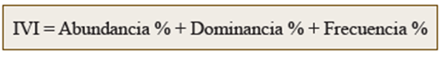
Este índice permite zonificar áreas con mayor valor bioecológico en los estudios de ZEE. (MINAM, 2015)
Índices de diversidad
Según Shannon-Wiener (H’), expresa la uniformidad de los valores de importancia a través de todas las especies de la muestra. Mide el grado promedio de incertidumbre en predecir a qué especie pertenecerá un individuo escogido al azar de una colección. Asume que los individuos son seleccionados al azar y que todas las especies están representadas en la muestra. Adquiere valores entre cero, cuando hay una sola especie, y el logaritmo de S, cuando todas las especies están representadas por el mismo número de individuos (MINAM, 2015).
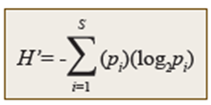
Este índice asume que los individuos son aleatoriamente muestreados de una población infinitamente grandes. También asume que todas las especies están representadas, por lo que su uso debe realizarse con cuidado. De igual forma el índice permite complementar la caracterización de los tipos de vegetación resultantes del inventario y puede demostrar que en una misma unidad de análisis o tipo de vegetación pueden existir distintas comunidades vegetales. Asimismo, estos valores pueden ser uno de los indicadores para definir hábitats (MINAM, 2015).
Índice de Margalef
La riqueza específica es un concepto simple de interpretar que se relaciona con el número de especies presentes en la comunidad. Entonces, puede parecer que un índice apropiado para caracterizar la riqueza de especies de una comunidad sea el “número total de especies” (S). Sin embargo, es prácticamente imposible enumerar todas las especies de la comunidad y, como S depende del tamaño de la muestra, es limitado como índice comparativo. Los índices propuestos para medir la riqueza de especies, de manera independiente al tamaño de la muestra, se basan en la relación entre S y el “número total de individuos observados” o (n), que se incrementa con el tamaño de la muestra (MINAM, 2015).
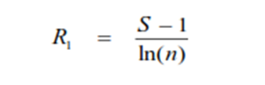
Análisis de Datos
Los datos obtenidos de la fase de análisis de laboratorio a las muestras tomadas en campo fueron sistematizados mediante el programa de IBM Spss. Para los resultados de los índices se aplicó el análisis de desviación estándar, varianza (Arcidiacono, 2019). Luego se ha aplicado la prueba de T Student para variables relacionadas para los resultados entre las parcelas impactadas por los incendios y las no impactadas ya que se evalúan dos variables en dos momentos diferentes. Se asumirá un p valor < 0.05 de significancia para corroborar la hipótesis. Para la clasificación taxonómica de especies se utilizó las páginas web especializadas Intregrated Taxonomic System. www.itis.gov y la página web del Jardín Botánico de Missuri www.tropicos.org. Para el análisis de las propiedades poblacionales se aplicó el software Allei population elaborado en la UNC.

CAPITULO IV: RESULTADOS Y DISCUSIÓN
A continuación, se presentan los resultados de la investigación
Tabla 6
Total de especies registradas durante el estudio
Nr | FAMILIA | ESPECIES
1 | Amaranthaceae | Alternanthera macbridei Standl.
2 | Asteraceae | Ageratina sternbergiana (DC.) R.M. King & H. Rob.
3 | Asteraceae | Bidens triplinervia H.B.K. var. macrantha (Weddell) Sherff
4 | Asteraceae | Gnaphalium americanum Mill.
5 | Asteraceae | Gnaphalium dombeyanum DC.
6 | Asteraceae | Hypochaeris sessiliflora Kunth
7 | Asteraceae | Paranephelius uniflorus Poeppig
8 | Asteraceae | Perezia pungens (Humboldt & Bonpland) Lessing
9 | Asteraceae | Werneria nubigena H.B.K.
10 | Asteraceae | Taraxacum officinale (L.) Weber ex F.H.Wigg.
11 | Brassicaceae | Nasturtium officinale W.T.Aiton
12 | Bromeliaceae Juss. | Puya Fastuosa
13 | Caryophyllaceae | Arenaria digyna Willd. ex D.F.K. Schltdl.
14 | Fabaceae | Lupinus sp.
15 | Fabaceae | Trifolium pratense L.
16 | Geraniaceae | Erodium cicutarium (L.) L'Hér. ex Aiton
17 | Iridaceae | Sisyrinchium chilense Hook.
18 | Plantaginaceae | Plantago australis Lam.
19 | Poaceae | Calamagrostis tarmensis Pilger
20 | Poaceae | Dactylis glomerata L.
21 | Poaceae | Festuca arundinacea Schreber
22 | Poaceae | Festuca weberbaueri Pilg
23 | Poaceae | Lolium multiflorum Lam.
24 | Poaceae | Paspalum bonplandianum Fluegge
25 | Poaceae | Stipa ichu (Ruiz & Pavón) Kunth
26 | Polygonaceae | Rumex acetosella L.
27 | Polygonaceae | Rumex obtusifolius L.
28 | Rosaceae | Alchemilla orbiculata Ruiz & Pav.
29 | Rosaceae | Alchemilla pinnata Ruiz & Pav.
30 | Scrophulariaceae | Castilleja fissifolia L. f.
31 | Scrophulariaceae | Veronica anagallis-aquatica L.
32 | Scrophulariaceae | Veronica arvensis L.
En la tabla 6 se muestra el total de especies colectadas por estación de muestreo, lográndose identificar 32 especies, agrupados en 13 familias respectivamente.
En la tabla 7, se detallan el número de especies en las áreas naturales y en las áreas impactadas por los incendios en cantidad de individuos colectados por unidad de muestreo (m²).
Tabla 7
Número de especies por estación de monitoreo
 | PM  1-N | PM  2-N | PM  3-N | PM  4-N | PM  5-N | PM  6-I | PM  7-I | PM  8-I | PM  9-I | PM  10-I
NÚMERO DE ESPECIES POR ESTACION DE MONITOREO | 16 | 14 | 16 | 16 | 11 | 4 | 9 | 8 | 9 | 8

Se puede observar en la tabla anterior una diferencia significativa entre las cantidades de organismos colectados por estación de muestreo en las zonas naturales y en las áreas donde ocurrió el incendio. En la tabla 8 se muestran los resultados de la estadística aplicada expresando la media, la desviación estándar y el error estándar.

Tabla 8. Resultado de medias y desviación estándar de las muestras emparejadas PM-N y PM-I entre cantidad de especies colectadas por unidad de muestreo en el software IBM SPSS.
Tabla 8
Resultados medias y desviación estándar
Estadísticas de muestras emparejadas
 |  | Media | N | Desviación estándar | Media de error estándar
Par 1 | Número de Individuos por PM natural | 14,6000 | 5 | 2,19089 | ,97980
 | Número de individuos por PM Incendio | 7,6000 | 5 | 2,07364 | ,92736

Tabla 9. Resultados de la prueba de T Student al emparejar los resultados de las cantidades de especies entre las zonas naturales y las áreas impactadas por el incendio en el software IBM SPSS

Tabla 9
Resultados prueba T Student
Prueba de muestras emparejadas
 |  | Diferencias emparejadas |  |  |  |  | t | gl | Sig. (bilateral)
 |  | Media | Desviación estándar | Media de error estándar | 95% de intervalo de confianza de la diferencia
 |  |  |  |  | Inferior | Superior
Par 1 | Número de Individuos por UM natural - Número de individuos por UM Incendio | 7,00000 | 3,39116 | 1,51658 | 2,78931 | 11,21069 | 4,616 | 4 | ,010

De acuerdo a los resultados obtenidos en la estadística afirmamos la hipótesis ya que el programa nos arroja un P valor de 0,010 por debajo de 0,05 afirmando que si hay una diferencia significativa entre ambas áreas estudiadas.
Tabla 10. Población de individuos colectados por unidad de muestreo y por especie en la zona natural.
Tabla 10
Población de individuos colectados en Zona Natural
N° | Especie | PM1-N | PM2-N | PM3-N | PM4-N | PM5-N | Total, de individuos por especie
1 | Alternanthera macbridei Standl. | 4 | 0 | 0 | 0 | 0 | 4
2 | Ageratina sternbergiana (DC.) R.M. King & H. Rob.2 | 0 | 7 | 3 | 4 | 5 | 19
3 | Bidens triplinervia H.B.K. var. Macrantha | 0 | 5 | 2 | 2 | 0 | 9
4 | Gnaphalium americanum Mill. | 0 | 0 | 0 | 0 | 2 | 2
5 | Gnaphalium dombeyanum DC. | 0 | 0 | 2 | 0 | 0 | 2
6 | Hypochaeris sessiliflora Kunth | 3 | 0 | 0 | 0 | 6 | 9
7 | Paranephelius uniflorus Poeppig | 2 | 5 | 4 | 2 | 8 | 21
8 | Perezia pungens | 0 | 0 | 5 | 0 | 0 | 5
9 | Werneria nubigena | 0 | 0 | 0 | 5 | 5 | 10
10 | Taraxacum officinale (L.) Weber ex F.H.Wigg. | 3 | 0 | 3 | 3 | 0 | 9
11 | Nasturtium officinale W.T.Aiton | 3 | 0 | 0 | 4 | 0 | 7
12 | Puya Fastuosa | 0 | 0 | 8 | 0 | 0 | 8
13 | Arenaria digyna Willd. ex D.F.K. Schltdl. | 0 | 5 | 5 | 3 | 3 | 16
14 | Lupinus sp. | 6 | 0 | 0 | 0 | 7 | 13
15 | Trifolium pratense L. | 12 | 0 | 11 | 0 | 0 | 23
16 | Erodium cicutarium (L.) L'Hér. ex Aiton | 0 | 2 | 0 | 0 | 0 | 2
17 | Sisyrinchium chilense Hook. | 4 | 0 | 0 | 0 | 0 | 4
18 | Plantago australis Lam. | 1 | 0 | 0 | 9 | 0 | 10
19 | Calamagrostis tarmensis Pilger | 60 | 0 | 0 | 0 | 0 | 60
20 | Dactylis glomerata L. | 24 | 45 | 2 | 0 | 35 | 106
21 | Festuca arundinacea Schreber | 0 | 24 | 0 | 5 | 18 | 47
22 | Festuca weberbaueri Pilg | 0 | 2 | 23 | 23 | 3 | 51
23 | Lolium multiflorum Lam. | 35 | 1 | 1 | 1 | 0 | 38
24 | Paspalum bonplandianum Fluegge | 0 | 20 | 0 | 0 | 0 | 20
25 | Stipa ichu (Ruiz & Pavón) Kunth | 33 | 23 | 2 | 12 | 18 | 88
26 | Rumex acetosella L. | 0 | 0 | 9 | 6 | 0 | 15
27 | Rumex obtusifolius L. | 18 | 0 | 0 | 0 | 0 | 18
28 | Alchemilla orbiculata Ruiz & Pav. | 0 | 24 | 0 | 0 | 0 | 24
29 | Alchemilla pinnata Ruiz & Pav. | 6 | 25 | 0 | 3 | 0 | 34
30 | Castilleja fissifolia L. f. | 19 | 0 | 0 | 0 | 0 | 19
31 | Veronica anagallis-aquatica L. | 0 | 5 | 0 | 5 | 0 | 10
32 | Veronica arvensis L. | 0 | 0 | 23 | 34 | 0 | 57
Total |  | 233 | 193 | 103 | 121 | 110 | 760

En la tabla 10 se muestra el total de individuos colectados por cada Unidad de muestreo. El total de individuos colectados fue 760 en las 5 parcelas analizadas siendo la estación PM1-N la estación con mayor cantidad de individuos con un total de 233. En total se colectaron un total de 32 especies. La especie con mayor cantidad de organismos fue Dactylis glomerata L. con 106. Esta es una especie introducida de Europa que rápidamente se ha distribuido por las zonas andinas del Perú como planta forrajera para la alimentación del ganado. Según el trabajo de (Rojas et all. , 2016) estas especies se encuentra en asociaciones con otras especies como el Trifolium pratense L. y el Lolium multiflorum Lam ambas especies también se encontraron en la zona de estudio.

Tabla 11. Población de individuos colectados por unidad de muestreo y por especie en la zona del incendio.
Tabla 11
Población de individuos colectados en Zona de Incendio
N° | Especie | PM1-I | PM2-I | PM3-I | PM4-I | PM5-I | Total de individuos por especie
1 | Alternanthera macbridei Standl. | 0 | 1 | 0 | 0 | 2 | 3
2 | Ageratina sternbergiana (DC.) R.M. King & H. Rob.2 | 0 | 2 | 0 | 3 | 6 | 11
3 | Bidens triplinervia H.B.K. var. Macrantha | 0 | 0 | 0 | 0 | 5 | 5
4 | Paranephelius uniflorus Poeppig | 0 | 0 | 0 | 0 | 3 | 3
5 | Taraxacum officinale (L.) Weber ex F.H.Wigg. | 0 | 5 | 0 | 0 | 0 | 5
6 | Puya Fastuosa | 3 | 2 | 4 | 4 | 2 | 15
7 | Arenaria digyna Willd. ex D.F.K. Schltdl. | 2 | 0 | 0 | 0 | 1 | 3
8 | Lupinus sp. | 0 | 3 | 2 | 3 | 0 | 8
9 | Trifolium pratense L. | 0 | 0 | 4 | 0 | 0 | 4
10 | Erodium cicutarium (L.) L'Hér. ex Aiton | 0 | 0 | 1 | 0 | 0 | 1
11 | Plantago australis Lam. | 0 | 2 | 1 | 1 | 0 | 4
12 | Dactylis glomerata L. | 0 | 0 | 4 | 1 | 2 | 7
13 | Festuca arundinacea Schreber | 2 | 0 | 0 | 0 | 0 | 2
14 | Festuca weberbaueri Pilg | 3 | 2 | 0 | 1 | 0 | 6
15 | Lolium multiflorum Lam. | 0 | 1 | 0 | 0 | 0 | 1
16 | Stipa ichu (Ruiz & Pavón) Kunth | 0 | 5 | 0 | 0 | 0 | 5
17 | Rumex acetosella L. | 0 | 0 | 3 | 1 | 0 | 4
18 | Alchemilla orbiculata Ruiz & Pav. | 0 | 0 | 0 | 0 | 1 | 1
19 | Alchemilla pinnata Ruiz & Pav. | 0 | 0 | 0 | 2 | 0 | 2
20 | Veronica arvensis L. | 0 | 0 | 2 | 3 | 0 | 5
Total |  | 10 | 23 | 21 | 19 | 22 | 95

En la tabla 11 se muestran los resultados del recuento poblacional de las 5 unidades de muestreo realizadas en las áreas impactadas en el incendio. Se identificaron un total de 20 especies. Todas las especies analizadas recién estaban brotando y no tenían una altura superior a los 15 centímetros. Esto demuestra que el proceso de recuperación del ecosistema debido al cambio de las propiedades físicas del suelo se ven afectadas lo que confirma lo descrito por Malpartida (2016). Otra diferencia significativa que debemos indicar con respecto a los ecosistemas naturales fue la cantidad de individuos colectados los cuales en total llegaron a 95. La especie que más predominó fue la Puya Fastuosa, esta planta es una sobreviviente de los incendios ya que no se evidenciaron nuevos brotes en la zona de estudio. Solo se identificaron individuos que recién estaban revegetando sus tallos como se puede apreciar en el anexo 2 de las imágenes de las estaciones de monitoreo. Algo importante de resaltar del trabajo es que se pudo evidenciar que la propagación de incendio fue tan rápida debido a la abundante vegetación y restos leñosos del bosque sembrado de pino en la zona esto coincide con Mataix (1999) donde se explica la importancia de las coberturas vegetales en la propagación de incendios.
Debido a la complejidad de las coberturas vegetales es difícil poder establecer el tiempo exacto de la recuperación total del ecosistema, aunque si consideramos las poblaciones comparadas entre ambas áreas, la zona del incendio para que pueda retornar a su estado natural tomará algunos años (tengamos en cuenta que el muestreo de la tesis fue realizado después de más de un año y aún existe una diferencia significativa en las poblaciones vegetales).

Tabla 12. Resultados de medias y desviación estándar de las muestras emparejadas PM-N y PM-I entre las poblaciones de las especies colectadas por unidad de muestreo en el software IBM SPSS
Tabla 12
Resultados de medias y desviación estándar
Estadísticas de muestras emparejadas
 |  | Media | N | Desviación estándar | Media de error estándar
Par 1 | Cantidad de Individuos colectados por UM natural | 152,0000 | 5 | 57,81003 | 25,85343
 | Cantidad de individuos colectados por UM en la zona del Incendio | 19,0000 | 5 | 5,24404 | 2,34521

Tabla 13. Resultados de la prueba de T Student al emparejar los resultados de las poblaciones de especies colectadas entre las zonas naturales y las áreas impactadas por el incendio en el software IBM SPSS.

Tabla 13
Resultados prueba de T Student
Prueba de muestras emparejadas
 |  | Diferencias emparejadas |  |  |  |  | t | gl | Sig. (bilateral)
 |  | Media | Desviación estándar | Media de error estándar | 95% de intervalo de confianza de la diferencia
 |  |  |  |  | Inferior | Superior
Par 1 | Cantidad de Individuos colectados por UM natural - Cantidad de individuos colectados por UM en la zona del Incendio | 133,00000 | 61,35145 | 27,43720 | 56,82212 | 209,17788 | 4,847 | 4 | ,008
De acuerdo a los resultados obtenidos en la estadística afirmamos la hipótesis ya que hay una diferencia significativa entre las poblaciones de las parcelas PM-N y los PM-I que el programa nos arroja un P valor de 0,008 por debajo de 0,05 afirmando que si hay una diferencia significativa entre ambas áreas estudiadas en cuanto a las medias emparejadas de las poblaciones recolectadas.

Tabla 14
Estimación del valor de importancia de las especies colectadas en los cinco PM-N zona natural
Especies | Tot. Ind. | Densidad (Org/m2) | Dens. Relat(%) | Veces Domina | Prom. Dom. | Dominancia | Dom. Relat(%) | Veces Repite | Frec. | Frec. Relat(%) | Importancia
Alternanthera macbridei Standl. | 4 | 0.8 | 0.526 | 0 | 0 | 0 | 0 | 1 | 0.2 | 1.389 | 1.915
Ageratina sternbergiana (DC.) R.M. King & H. Rob.2 | 19 | 3.8 | 2.5 | 0 | 0 | 0 | 0 | 4 | 0.8 | 5.556 | 8.056
Bidens triplinervia H.B.K. var. Macrantha | 9 | 1.8 | 1.184 | 0 | 0 | 0 | 0 | 3 | 0.6 | 4.167 | 5.351
Gnaphalium americanum Mill. | 2 | 0.4 | 0.263 | 0 | 0 | 0 | 0 | 1 | 0.2 | 1.389 | 1.652
Gnaphalium dombeyanum DC. | 2 | 0.4 | 0.263 | 0 | 0 | 0 | 0 | 1 | 0.2 | 1.389 | 1.652
Hypochaeris sessiliflora Kunth | 9 | 1.8 | 1.184 | 0 | 0 | 0 | 0 | 2 | 0.4 | 2.778 | 3.962
Paranephelius uniflorus Poeppig | 21 | 4.2 | 2.763 | 0 | 0 | 0 | 0 | 5 | 1 | 6.944 | 9.708
Perezia pungens | 5 | 1 | 0.658 | 0 | 0 | 0 | 0 | 1 | 0.2 | 1.389 | 2.047
Werneria nubigena | 10 | 2 | 1.316 | 0 | 0 | 0 | 0 | 2 | 0.4 | 2.778 | 4.094
Taraxacum officinale (L.) Weber ex F.H.Wigg. | 9 | 1.8 | 1.184 | 0 | 0 | 0 | 0 | 3 | 0.6 | 4.167 | 5.351
Nasturtium officinale W.T.Aiton | 7 | 1.4 | 0.921 | 0 | 0 | 0 | 0 | 2 | 0.4 | 2.778 | 3.699
Puya Fastuosa | 8 | 1.6 | 1.053 | 0 | 0 | 0 | 0 | 1 | 0.2 | 1.389 | 2.442
Arenaria digyna Willd. ex D.F.K. Schltdl. | 16 | 3.2 | 2.105 | 0 | 0 | 0 | 0 | 4 | 0.8 | 5.556 | 7.661
Lupinus sp. | 13 | 2.6 | 1.711 | 0 | 0 | 0 | 0 | 2 | 0.4 | 2.778 | 4.488
Trifolium pratense L. | 23 | 4.6 | 3.026 | 0 | 0 | 0 | 0 | 2 | 0.4 | 2.778 | 5.804
Erodium cicutarium (L.) L'Hér. ex Aiton | 2 | 0.4 | 0.263 | 0 | 0 | 0 | 0 | 1 | 0.2 | 1.389 | 1.652
Sisyrinchium chilense Hook. | 4 | 0.8 | 0.526 | 0 | 0 | 0 | 0 | 1 | 0.2 | 1.389 | 1.915
Plantago australis Lam. | 10 | 2 | 1.316 | 0 | 0 | 0 | 0 | 2 | 0.4 | 2.778 | 4.094
Calamagrostis tarmensis Pilger | 60 | 12 | 7.895 | 1 | 0.2 | 2.4 | 13.73 | 1 | 0.2 | 1.389 | 23.014
Dactylis glomerata L. | 106 | 21.2 | 13.947 | 2 | 0.4 | 8.48 | 48.513 | 4 | 0.8 | 5.556 | 68.016
Festuca arundinacea Schreber | 47 | 9.4 | 6.184 | 0 | 0 | 0 | 0 | 3 | 0.6 | 4.167 | 10.351
Festuca weberbaueri Pilg | 51 | 10.2 | 6.711 | 1 | 0.2 | 2.04 | 11.67 | 4 | 0.8 | 5.556 | 23.937
Lolium multiflorum Lam. | 38 | 7.6 | 5 | 0 | 0 | 0 | 0 | 4 | 0.8 | 5.556 | 10.556
Paspalum bonplandianum Fluegge | 20 | 4 | 2.632 | 0 | 0 | 0 | 0 | 1 | 0.2 | 1.389 | 4.02
Stipa ichu (Ruiz & Pavón) Kunth | 88 | 17.6 | 11.579 | 0 | 0 | 0 | 0 | 5 | 1 | 6.944 | 18.523
Rumex acetosella L. | 15 | 3 | 1.974 | 0 | 0 | 0 | 0 | 2 | 0.4 | 2.778 | 4.751
Rumex obtusifolius L. | 18 | 3.6 | 2.368 | 0 | 0 | 0 | 0 | 1 | 0.2 | 1.389 | 3.757
Alchemilla orbiculata Ruiz & Pav. | 24 | 4.8 | 3.158 | 0 | 0 | 0 | 0 | 1 | 0.2 | 1.389 | 4.547
Alchemilla pinnata Ruiz & Pav. | 34 | 6.8 | 4.474 | 0 | 0 | 0 | 0 | 3 | 0.6 | 4.167 | 8.64
Castilleja fissifolia L. f. | 19 | 3.8 | 2.5 | 0 | 0 | 0 | 0 | 1 | 0.2 | 1.389 | 3.889
Veronica anagallis-aquatica L. | 10 | 2 | 1.316 | 0 | 0 | 0 | 0 | 2 | 0.4 | 2.778 | 4.094
Veronica arvensis L. | 57 | 11.4 | 7.5 | 2 | 0.4 | 4.56 | 26.087 | 2 | 0.4 | 2.778 | 36.365
En la tabla 14 se muestra el análisis de las propiedades poblaciones densidad, frecuencia, dominancia y valor de importancia de las especies colectadas en la zona natural.

La especie que obtuvo el mayor valor de importancia en las estaciones naturales fue Dactylis glomerata L. con 68.016 %, en segundo lugar, la Veronica arvensis L. con 36.365% las especies que tuvo la menor representación en la zona natural fueron la Gnaphalium americanumMill, Gnaphalium dombeyanum DC y la Erodium cicutarium (L.) L'Hér. ex Aiton, con 1.652 %. La mayor densidad la presento la Dactylis glomerata L con 21.2 individuos/ m², las especies que presentaron una mayor frecuencia, es decir aquellas que se colectaron en las 5 unidades de muestreo fueron Paranephelius uniflorus Poeppig y Stipa ichu (Ruiz & Pavón) Kunth. Ambas especies son muy comunes para la región andina siendo parte de la vegetación típica de áreas por encima de los 3300 msnm lo que coincide con Serrano (2019). El inventario de especies nos permite entender mejor como las especies vegetales forman asociaciones entre diversos organismos como lo indica Serrano (2019). Esto con el objetivo de establecer los mecanismos de recuperación ecosistémica post incendio como lo indica Casas (2019). En la siguiente figura 1 se muestra los resultados del valor de importancia obtenidos de las 32 especies en las cinco unidades de muestreo.

Figura 1 Resultados de la valoración de importancia de las 32 especies en las Zonas Naturales

En la figura 1 se presentan los resultados individuales de los valores de importancia de las especies colectadas en las áreas naturales. Se muestra una clara dominancia en orden decreciente de la Dactylis glomerata L.> Veronica arvensis L. > Festuca weberbaueri Pilg >Calamagrostis tarmensis Pilger > Stipa ichu (Ruiz & Pavón) Kunt como las 5 especies más representativas en la zona de estudio.

Tabla 15
Estimación del valor de importancia de las especies colectadas en los cinco PM-I zona impactada por el incendio
Especies | Tot. Ind. | Densidad (Org/m2) | Dens. Relat(%) | Veces Domina | Prom. Dom. | Dominancia | Dom. Relat(%) | Veces Repite | Frec. | Frec. Relat(%) | Importancia
Alternanthera macbridei Standl. | 3 | 0.6 | 3.158 | 0 | 0 | 0 | 0 | 2 | 0.4 | 5.263 | 8.421
Ageratina sternbergiana (DC.) R.M. King & H. Rob.2 | 11 | 2.2 | 11.579 | 1 | 0.2 | 0.44 | 13.253 | 3 | 0.6 | 7.895 | 32.727
Bidens triplinervia H.B.K. var. macrantha | 5 | 1 | 5.263 | 0 | 0 | 0 | 0 | 1 | 0.2 | 2.632 | 7.895
Paranephelius uniflorus Poeppig | 3 | 0.6 | 3.158 | 0 | 0 | 0 | 0 | 1 | 0.2 | 2.632 | 5.789
Taraxacum officinale (L.) Weber ex F.H.Wigg. | 5 | 1 | 5.263 | 1 | 0.2 | 0.2 | 6.024 | 1 | 0.2 | 2.632 | 13.919
Puya Fastuosa | 15 | 3 | 15.789 | 3 | 0.6 | 1.8 | 54.217 | 5 | 1 | 13.158 | 83.164
Arenaria digyna Willd. ex D.F.K. Schltdl. | 3 | 0.6 | 3.158 | 0 | 0 | 0 | 0 | 2 | 0.4 | 5.263 | 8.421
Lupinus sp. | 8 | 1.6 | 8.421 | 0 | 0 | 0 | 0 | 3 | 0.6 | 7.895 | 16.316
Trifolium pratense L. | 4 | 0.8 | 4.211 | 1 | 0.2 | 0.16 | 4.819 | 1 | 0.2 | 2.632 | 11.661
Erodium cicutarium (L.) L'Hér. ex Aiton | 1 | 0.2 | 1.053 | 0 | 0 | 0 | 0 | 1 | 0.2 | 2.632 | 3.684
Plantago australis Lam. | 4 | 0.8 | 4.211 | 0 | 0 | 0 | 0 | 3 | 0.6 | 7.895 | 12.105
Dactylis glomerata L. | 7 | 1.4 | 7.368 | 1 | 0.2 | 0.28 | 8.434 | 3 | 0.6 | 7.895 | 23.697
Festuca arundinacea Schreber | 2 | 0.4 | 2.105 | 0 | 0 | 0 | 0 | 1 | 0.2 | 2.632 | 4.737
Festuca weberbaueri Pilg | 6 | 1.2 | 6.316 | 1 | 0.2 | 0.24 | 7.229 | 3 | 0.6 | 7.895 | 21.439
Lolium multiflorum Lam. | 1 | 0.2 | 1.053 | 0 | 0 | 0 | 0 | 1 | 0.2 | 2.632 | 3.684
Stipa ichu (Ruiz & Pavón) Kunth | 5 | 1 | 5.263 | 1 | 0.2 | 0.2 | 6.024 | 1 | 0.2 | 2.632 | 13.919
Rumex acetosella L. | 4 | 0.8 | 4.211 | 0 | 0 | 0 | 0 | 2 | 0.4 | 5.263 | 9.474
Alchemilla orbiculata Ruiz & Pav. | 1 | 0.2 | 1.053 | 0 | 0 | 0 | 0 | 1 | 0.2 | 2.632 | 3.684
Alchemilla pinnata Ruiz & Pav. | 2 | 0.4 | 2.105 | 0 | 0 | 0 | 0 | 1 | 0.2 | 2.632 | 4.737
Veronica arvensis L. | 5 | 1 | 5.263 | 0 | 0 | 0 | 0 | 2 | 0.4 | 5.263 | 10.526
En la tabla 15 se muestran las propiedades poblacionales de las 20 especies analizadas la especie que presentó la mayor densidad fue la Puya Fastuosa con 3 individuos / m², así mismo presento el mayor valor de importancia de todas las unidades de muestreo con 83.164 %, esta especie espinosa es característica de zonas rocosas con pendientes elevadas como se observa en las imágenes de los PM-I del anexo 2; esta especie se colectó en todas las 5 UM. La ventaja que presentó al resto de especies es que la planta crece por capas eliminando las capas externas conforme va creciendo, y esto se puede notar en las plantas que se quemaron. La segunda especie con el mayor valor de importancia fue Ageratina sternbergiana (DC.) R.M. King & H. Rob.2 que es una especie característica de bosques ubicados en zonas rocosas según lo indica la página especializada (Royal Botanical Garden , 2018). Esta especie se distribuye en las áreas altoandinas de Perú como en Bolivia. Las especies con menor valor de importancia fueron Alchemilla orbiculata Ruiz & Pav y Erodium cicutarium (L.) L'Hér. ex Aiton ambas con 3.684%. Ambas especies crecen dentro de los pajonales (Royal Botanical Garden , 2018) estos, al haberse degradado su presencia es muy limitada en la zona de estudio.

En la siguiente figura 2 se muestra el valor de importancia en las estaciones de PM-I de las zonas impactadas por los incendios con sus respectivos valores de importancia.

Figura 2 Resultados de la valoración de importancia de las 20 especies en las Zonas Incendios

En la figura 2 se presentan los resultados individuales de los valores de importancia de las especies colectadas en las áreas impactadas por el incendio. Se muestra una clara dominancia en orden decreciente de la Puya Fastuosa >Ageratina sternbergiana (DC.)> Dactylis glomerata L. > Festuca weberbaueri Pilg > Lupinus sp. como las 5 especies más representativas en la zona de estudio.
Tabla 16
Resultados de las evaluciones aplicadas a los indices de Shannon Wiener y Margalef
 | Resultados del índice de Shannon Wiener | Resultados del índice de Margalef
PM1-N | 2.37 | 2.7
PM2-N | 2.26 | 2.5
PM3-N | 2.63 | 3.3
PM4-N | 2.84 | 3.13
PM5-N | 2.03 | 2.13
PM1-I | 1.36 | 2.3
PM2-I | 2.05 | 2.6
PM3-I | 1.96 | 2.3
PM4-I | 2.06 | 2.76
PM5-I | 1.9 | 2.6

En la tabla 16 se puede observar una clara diferencia entre los valores obtenidos en los índices. Según la guía de (MINAM, 2015) los valores obtenidos en el índice de Shannon Wiener se consideran para ecosistemas no impactados en rango de 1.5 a 3.5. Es importante mencionar que el ecosistema evaluado no es natural ya que presentan bosques de especies introducidas de Pino lo que influye mucho en las valoraciones obtenidas. Se puede notar que existe una diferencia significativa entre los valores de las áreas naturales y las impactadas en la tabla 13 se analizan las diferencias entre las medias de los valores obtenidos.
Para el caso del Índice de Margalef se puede observar que todas las estaciones PM-I presentan resultados por encima de 2 mas no superiores a 3 lo que demostraría un impacto medio alto en el ecosistema y una diversidad media, esta condición se debe a que la evaluación se ha realizado un año después del incendio lo que ha permitido en tiempo que poco a poco el ecosistema se haya ido recuperando esto coincide con lo indicado por Serrano (2019) en su estudio al analizar los resultados de la diversidad obtenidos. Las estaciones más afectadas durante el estudio realizado fueron PM1-I y PM3- I para ambos índices. La estación que presento el valor más alto de Shannon Wiener fue PM4-N con 2.84 y para Margalef fue PM3-N con 3.3. Ambas estaciones podrían considerarse para un futuro como estaciones de referencia para evaluar futuros impactos en las partes altas de San Pablo.
Tabla 17. Resultado de medias y desviación estándar de las muestras emparejadas PM-N y PM-I entre los valores de los Índices de Shannon Wiener en la zona natural e impactada por unidad de muestreo en el software IBM SPSS
Tabla 17
Resultados de medias y desviación estándar PM-N y PM-I
Estadísticas de muestras emparejadas
 |  | Media | N | Desviación estándar | Media de error estándar
Par 1 | Resultados del Índice de Shannon wiener zona natural | 2,4260 | 5 | ,31643 | ,14151
 | Resultados del Índice de Shannon wiener zona incendio | 1,8660 | 5 | ,29048 | ,12991

Como se observa la media para el índice de Shannon en la zona natural fue de 2,4260 y para la zona impactada por el incendio fue de 1,8660 lo que nos indica una notable diferencia entre ambas zonas evaluadas.

Tabla 18. Resultados de la prueba de T Student al emparejar las valoraciones obtenidas del Índice de Shannon Wiener entre las zonas naturales y las áreas impactadas por el incendio en el software IBM SPSS.
Tabla 18
Resultados de las pruebas de T Student a valores de Índice de Shannon Wiener
Prueba de muestras emparejadas
 |  | Diferencias emparejadas |  |  |  |  | t | Gl | Sig. (bilateral)
 |  | Media | Desviación estándar | Media de error estándar | 95% de intervalo de confianza de la diferencia
 |  |  |  |  | Inferior | Superior
Par 1 | Resultados del Índice de Shannon wierner zona natural - Resultados del Índice de Shannon wierner zona incendio | ,56000 | ,37762 | ,16888 | ,09112 | 1,02888 | 3,316 | 4 | ,029

De acuerdo a los resultados obtenidos en la prueba de T Student en relación a los resultados del Índice de Shannon Wiener aceptamos la hipótesis ya que hay una diferencia significativa entre las poblaciones de las parcelas PM-N y los PM-I que el programa nos arroja un P valor de 0,029 por debajo de 0,05 afirmando que si hay una diferencia significativa entre ambas áreas estudiadas en cuanto a las medias emparejadas de las poblaciones recolectadas esto se debe a que el índice evalúa la distribución equitativa del número de especies relacionada a la distribución de especies en los ecosistemas evaluados.

Tabla 19. Resultado de medias y desviación estándar de las muestras emparejadas PM-N y PM-I entre los valores de los Índices de Margalef en la zona natural e impactada por unidad de muestreo en el software IBM SPSS

Tabla 19
Resultados de medias y desviación estándar entre PM-N y PM-I Índices Margalef
Estadísticas de muestras emparejadas
 |  | Media | N | Desviación estándar | Media de error estándar
Par 1 | Resultados de Margalef zona natural | 2,7520 | 5 | ,47336 | ,21169
 | Resultados de Margalef zona incendio | 2,5120 | 5 | ,20425 | ,09135

Como se observa la media para el índice de Margalef en la zona natural fue de 2,7520 y para la zona impactada por el incendio fue de 2,5120. Como se puede observar en el caso de Margalef no se evidencia una diferencia significativa entre las medias y esto se debe a que este índice relaciona la cantidad de especies colectadas menos 1 entre el Logaritmo neperiano de cantidad total de individuos. Al analizar el cálculo nos damos cuenta que la equitatividad de distribuciones en ambas zonas no ha influido en el valor obtenido para este índice.

Tabla 20. Resultados de la prueba de T Student al emparejar las valoraciones obtenidas del Índice de Margalef entre las zonas naturales y las áreas impactadas por el incendio en el software IBM SPSS.
Tabla 20
Resultados de la prueba de T Student Índice de Margalef
Prueba de muestras emparejadas
 |  | Diferencias emparejadas |  |  |  |  | t | Gl | Sig. (bilateral)
 |  | Media | Desviación estándar | Media de error estándar | 95% de intervalo de confianza de la diferencia
 |  |  |  |  | Inferior | Superior
Par 1 | Resultados de Margalef zona natural - Resultados de Margalef zona incendio | ,24000 | ,55673 | ,24898 | -,45127 | ,93127 | ,964 | 4 | ,390

De acuerdo a los resultados obtenidos en la prueba de T student en relación a los resultados del Índice de Margalef se descarta la hipótesis ya que no hay una diferencia significativa entre las poblaciones de las parcelas PM-N y los PM-I que el programa nos arroja un P valor de 0,390 por encima de 0,05. Lo que indica que no existe para este índice una diferencia significativa entre ambas áreas estudiadas en cuanto a las medias emparejadas de las poblaciones recolectadas. Para el resultado estadístico del índice de Margalef rechazamos nuestra hipótesis.

CAPITULO V: CONCLUSIONES Y RECOMENDACIONES

5.1. Conclusiones
- Se pudo evaluar el impacto de los incendios forestales en la zona de estudio. Teniendo como resultado que este afectó directamente a la diversidad de especies obteniendo un total de 32 especies colectadas en las zonas naturales, 20 especies colectadas en las zonas afectadas por los incendios y de acuerdo a los resultados obtenidos en la estadística afirmamos la hipótesis ya que el programa nos arroja un P valor de 0,010 por debajo de 0,05 afirmando que hay una diferencia significativa entre las áreas estudiadas.
- Se realizó el inventario de especies distribuidas en 5 unidades de muestreo en zonas naturales y 5 en zonas impactadas por el incendio, siendo la especie más representativa con un mayor valor de importancia en la zona natural la Dactylis glomerata L. con 68.016 % y una población de 106 individuos y para la zona impactada la especie más representativa fue la Puya Fastuosa con 83.164 % y una población de 15 individuos.
- Los resultados del índice de Shannon Wiener muestran una diferencia significativa con un p-valor de 0,029 entre las PM-N y las PM-I, mientras que el índice de Margalef no muestra una diferencia significativa entre las medias analizadas con un p- valor de 0,390. Las poblaciones de especies colectadas mostraron una diferencia significativa tanto en cantidad como en diversidad de individuos colectados con un p-valor de 0.008.

5.1. Recomendaciones
- Se recomienda implementar programas de concientización rural que evidencien los efectos de los incendios forestales de origen antropogénico en la diversidad de especies a las comunidades campesinas de la región.
- Se deben establecer por parte del gobierno regional mecanismos de monitoreo de las áreas afectadas por los incendios forestales que permitan evaluar el tiempo de recuperación de los ecosistemas. Esto con el objetivo de establecer cómo evolucionan las especies de flora y fauna local.
- Es necesario que los gobiernos locales establezcan brigadas especializadas en la lucha contra los incendios forestales en la región ya que en los últimos 20 años estos son más frecuentes.
- Es necesario que INDECI monitoree el territorio regional con sistemas satelitales que permitan mapear en tiempo real estos eventos.
- Se debe promover estudios regionales sobre los impactos de los incendios forestales en los suelos y en la flora regional.

LISTA DE REFERENCIAS
Arellano & Castillo (2014). Efecto de los incendios forestales no controlados en el ensamble de escarabajos coprófagos (Coleoptera: Scarabaeidae) en un bosque templado del centro de México. Revista mexicana de biodiversidad. Recuperado de:
http://www.scielo.org.mx/scielo.php?script=sci_arttext&pid=S1870-34532014000400015&lang=es
Andina, (2020). Incendios forestales arrasan 600 hectáreas de plantaciones en Cajamarca. Andina Agencia Peruana de Noticias. Obtenido de https://andina.pe/agencia/noticia-incendios-forestales-arrasan-600-hectareas-planta
Bicentelo, R. (2011). Plan de Protección Contra Incendios Forestales Para El Área Conservación Regional Cordillera Escalera- San Martín 2010. Recuperado de:
http://hdl.handle.net/11458/2315
Bond, W.J.; Van Wilgen, B. 1996. Fire and plants. New York, NY: Champman and Hall. 263p
Casas Terrones, M. G. (2019). Efectos del incendio forestal en las propiedades físicas y químicas del suelo en Huacraruco - Cajamarca. recuperado de:
http://repositorio.unc.edu.pe/handle/UNC/3086
Dangervil (2009) Contaminación ambiental. Monografía. recuperado de:
https://www.monografias.com/trabajos69/contaminacion-ambiental/contaminacion-ambiental.shtml
FAO. 2010. Evaluación de los recursos forestales mundiales 2010. Términos y definiciones. Documento de trabajo 144/S. (en línea). Roma. Consultado 20 nov. 2011. Disponible en:
http://www.fao.org/docrep/014/am665s/am665s00.pdf
Hernández, Fernández y Baptista, (2014). Metodología de la Investigación. Mc Graw Hill. México.
INDECI, (2019). Memoria Anual 2018. Desastres-Educación en Desastres- Gestión de riesgos de desastres – preparación respuestas. Perú, p. 224.
Loureiro, M (2018). Los incendios forestales y su impacto económico: propuesta para una agenda investigadora. Departamento de Fundamentos de Análisis Económico. Facultad de C. Económicas. Universidad de Santiago de Compostela. España. Recuperado de:
http://www.usc.es/econo/RGE/Vol27/rge27312.pdf
Manta, M. & León, H. (2004). Los incendios forestales en el Perú: Grave problema por resolver. Floresta, 32, 179-189.
Malpartida, R. C. (2016). Riesgo a incendios forestales en la provincia de Satipo – Junín.recuperado de: http://repositorio.uncp.edu.pe/handle/UNCP/3471
Mataix, S.J. 1999. Alteraciones físicas, químicas y biológicas en suelos afectados por incendios forestales. Contribución a su conservación y regeneración. Tesis doctoral (Ph-D). Facultad de Ciencias. Universidad de Alicante. Alicante. España. 330 p
MINAM. (2015). Ministerio del Ambiente del Perú. Obtenido de Minam.go.pe: http://www.minam.gob.pe/patrimonio-natural/wp-content/uploads/sites/6/2013/10/GU%C3%83-A-DE-FLORA-Y-VEGETACI%C3%83%E2%80%9CN.compressed.pdf
Ministerio del ambiente. (2005). Ley general del ambiente . Obtenido de http://www.minam.gob.pe/wp-content/uploads/2013/06/ley-general-del-ambiente.pdf
Ortiz Núñez, N. (2016). Diversidad y biomasa de flora silvestre en el bofedal la Moya - Ayaviri. Recuperado de: http://repositorio.unap.edu.pe/handle/UNAP/3564
Otzen, Tamara & Manterola, Carlos (2017). Técnicas de Muestreo sobre una población a Estudio. International Jornal of Marphology. p. 227-232.
Pérez & Merino (2010) Definición de incendios. Recuperado de:
https://definicion.de/incendio/
- Impacto Ambiental. Recuperado de
https://definicion.de/impacto-ambiental/
- Ecosistema. Recuperado de:
https://definicion.de/ecosistema/
Pausas, J.G (2012) Incendios forestales. Una visión desde la ecología. Recuperado de: http://hdl.handle.net/10261/56575.
Porreo, M. (2001). Incendios forestales, investigación de causas. Mundi-Prensa, Madrid, España.
Raffino, María (2019). Especie Nativa. Argentina.
Rojas et all. . (2016). Persistencia de Dactylis glomerata L. solo y asociado con Lolium perenne L. y Trifolium repens L. Revista mexicana de ciencias agrícolas, 7(4), 885-895. Obtenido de http://www.scielo.org.mx/scielo.php?script=sci_arttext&pid=S2007-09342016000400885&lng=es&tlng=es.
Serrano Arribasplata, S. (2019). Composición y diversidad florística del bosque montano El Cedro - San Silvestre de Cochán - San Miguel - Cajamarca. Recuperado de: http://repositorio.unc.edu.pe/handle/UNC/2831
Valencia, Diego; Saavedra, Jorge; Brull, Jordi y Santelices, Rómulo (2018). Severidad del daño causado por los incendios forestales en los bosques remanentes de Nothofagus alessandrii Espinosa en la Región del Maule de Chile. Gayana. Botánica. Gayana Bot. vol.75 no.1. Recuperado de:
http://dx.doi.org/10.4067/S0717-66432018000100531
Vélez, R. 2000. La defensa contra los incendios forestales. Fundamentos y Experiencias. McGraw Hill. Madrid, España. 1800 p.

ANEXOS 1 Mapa de ubicación de estaciones de monitoreo

ANEXOS 2 Ficha de Campo
N° | Especie | PM1-N | PM2-N | PM3-N | PM4-N | PM5-N | Total, de individuos por especie
1
2
3
4
5
6
7
8
9
10
11
12
13
14
15
16
17
18
19
20
21
22
23
24
25
26
27
28
29
30
31
32
 |  |  |  |  |  |  | Total

ANEXOS 3 Puntos de muestreo natural
TOTAL = 5 PUNTOS DE MUESTREO
PM1 – N
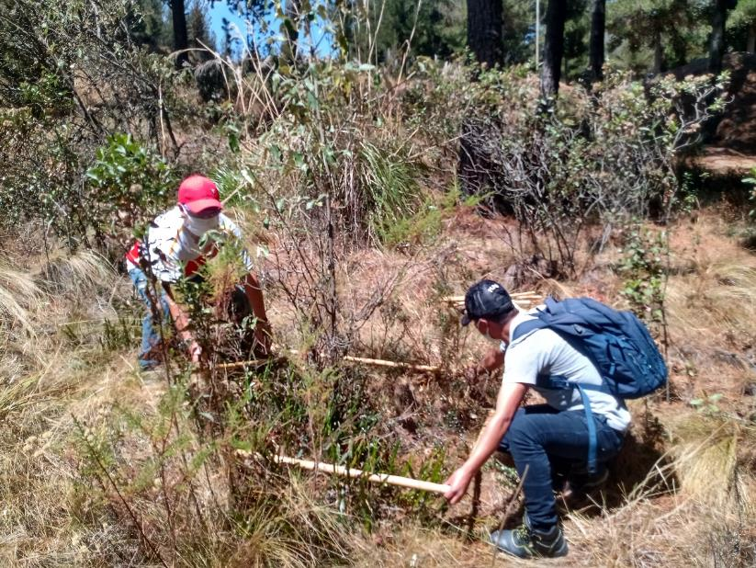
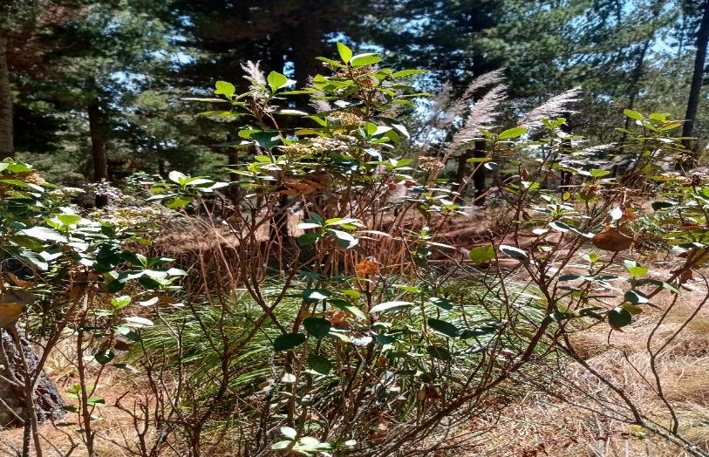

PM2 – N
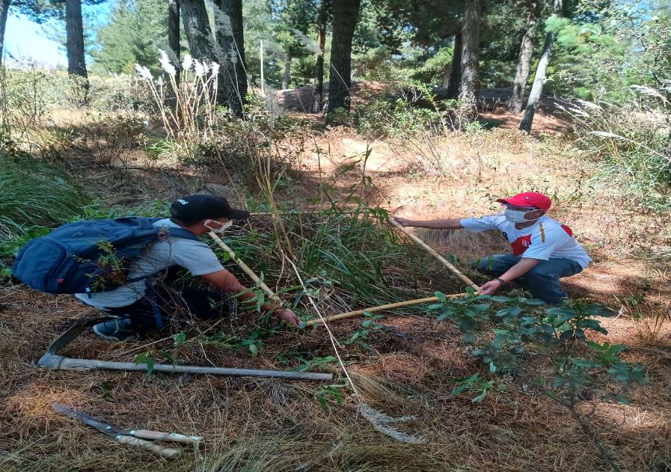
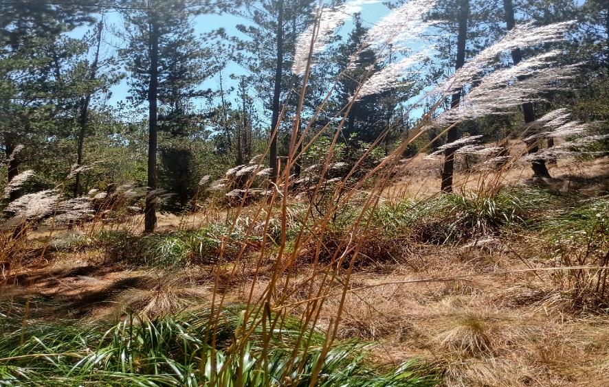

PM3 – N
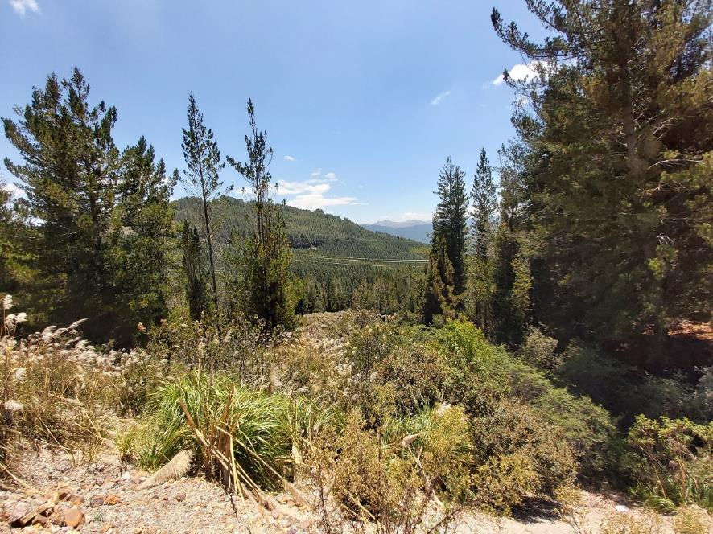
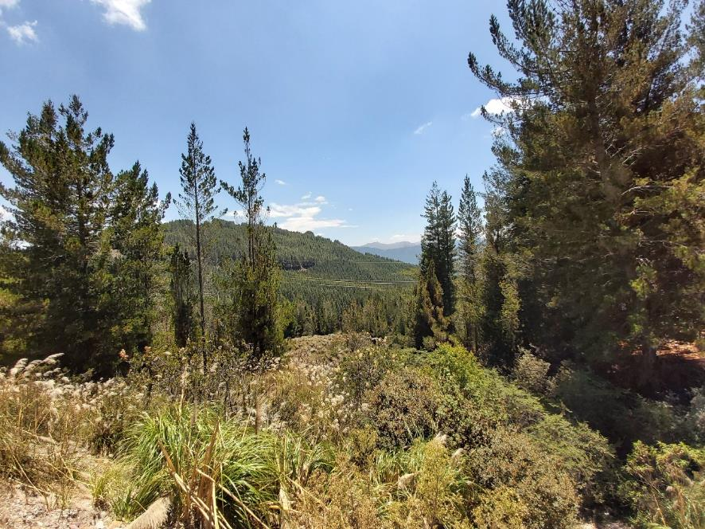

PM4 – N
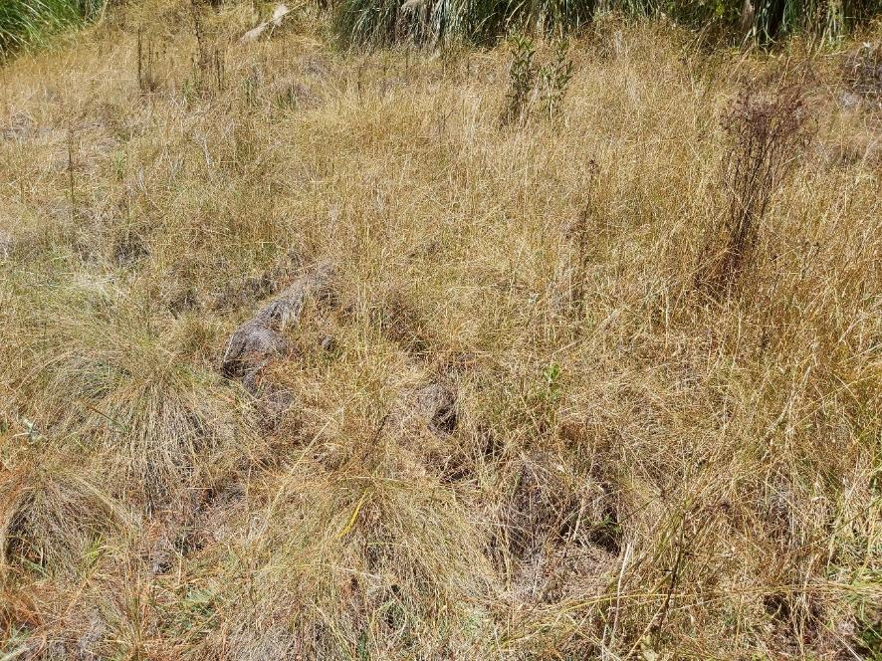
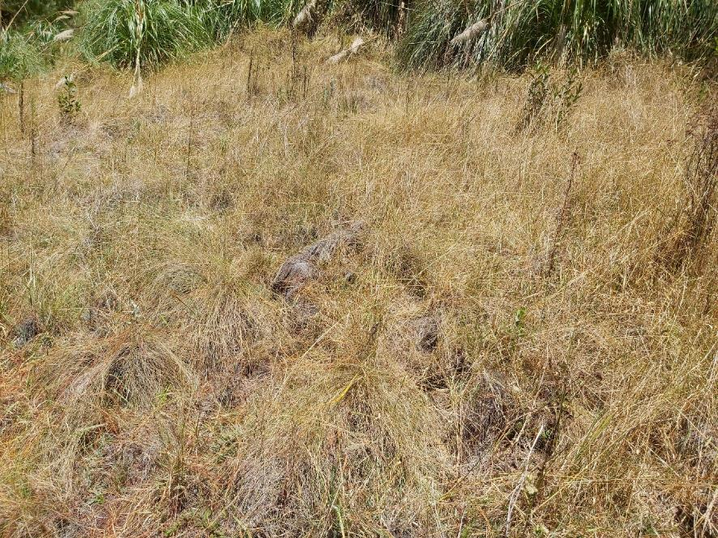

PM5 – N
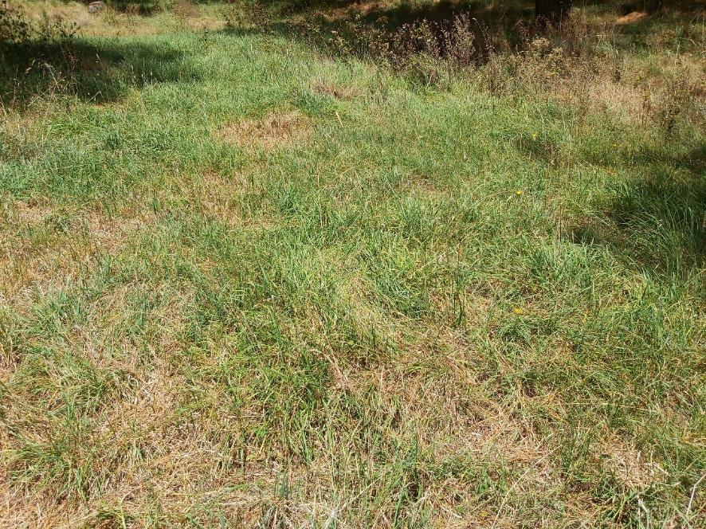
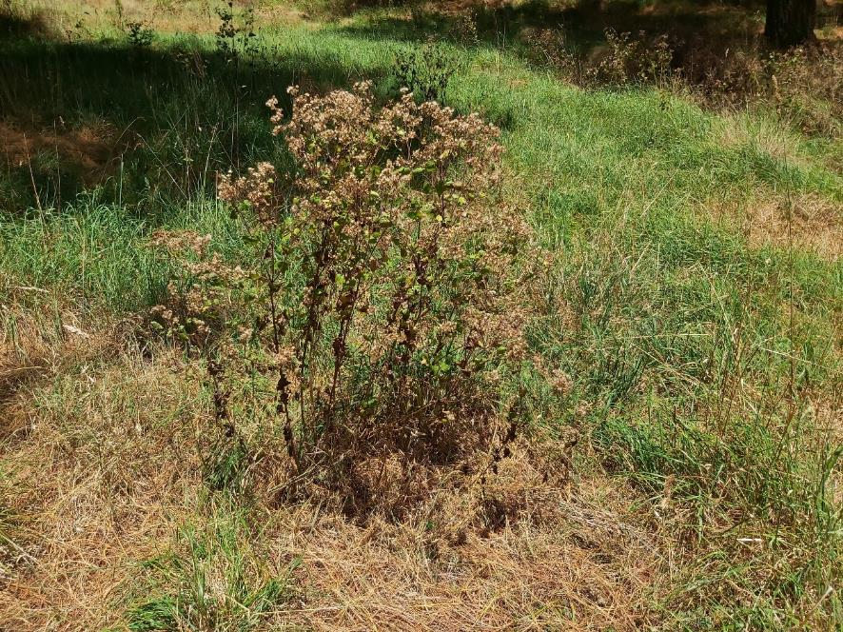

ANEXOS 4 Puntos de muestreo en zonas impactadas
TOTAL = 5 PUNTOS DE MUESTREO
PM1 – I
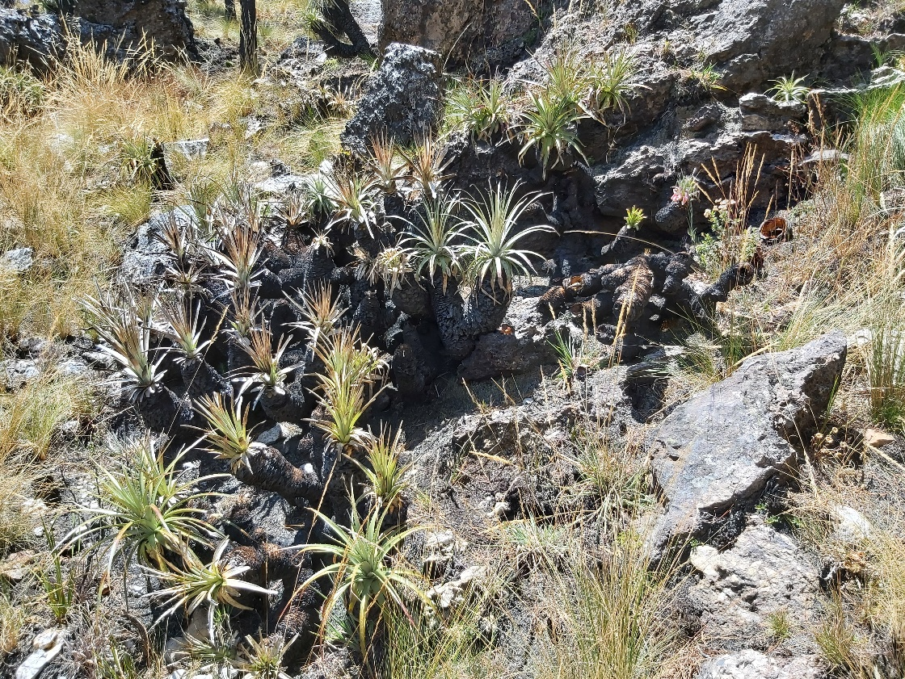
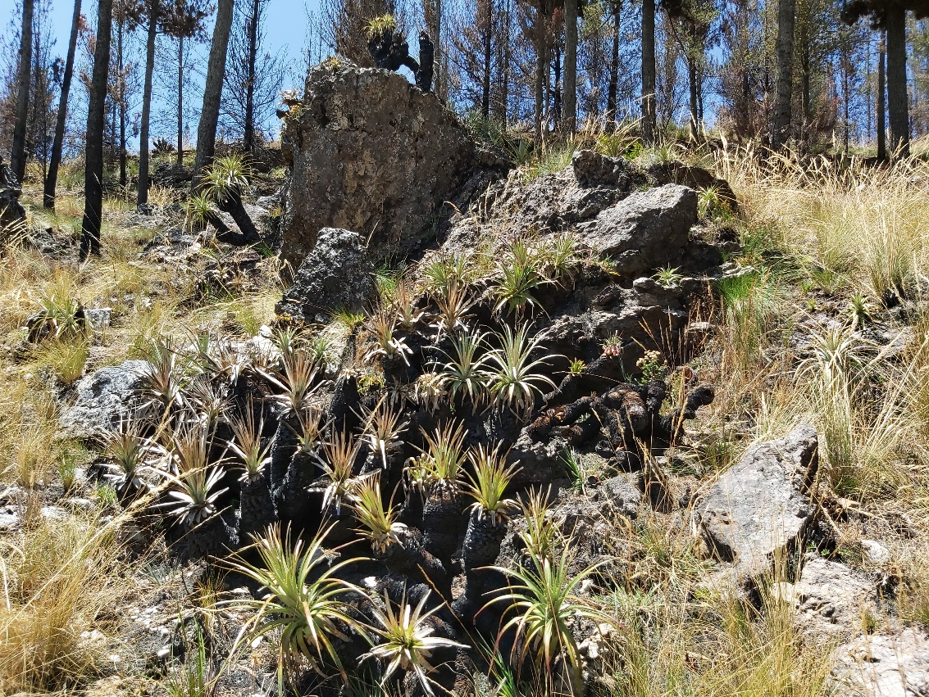

PM2 – I
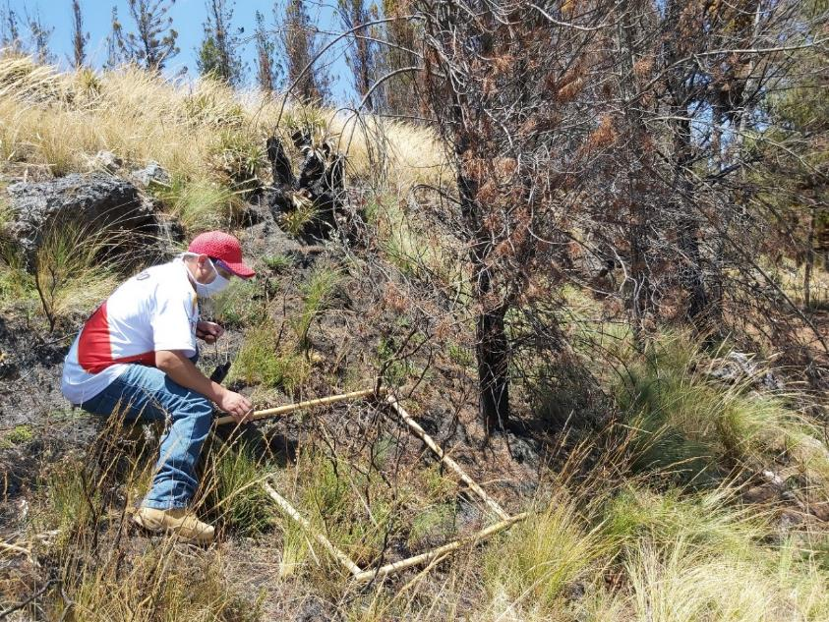
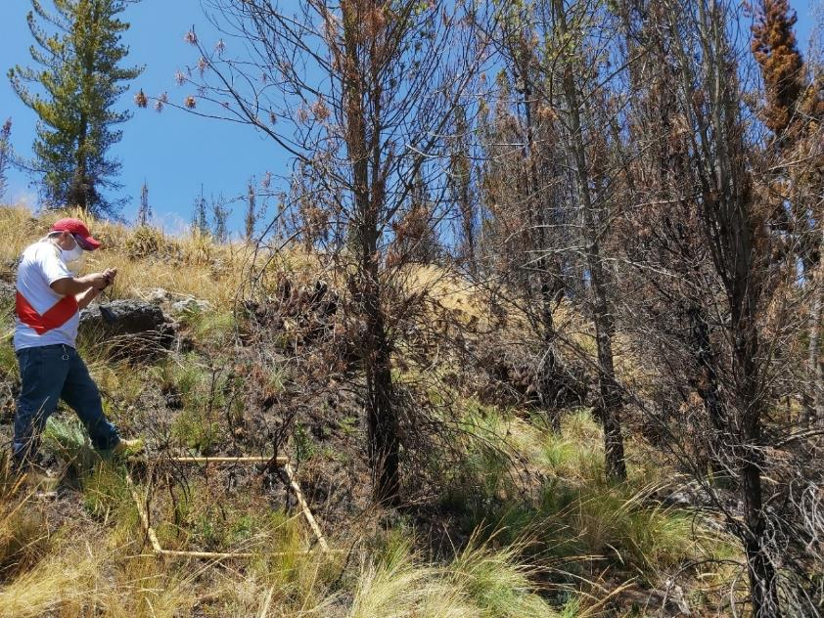

PM3 – I
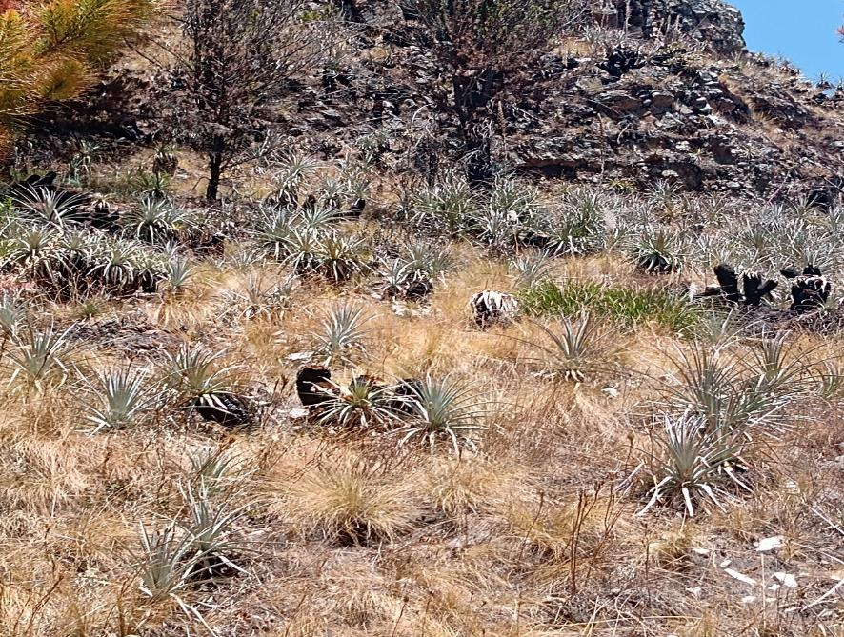
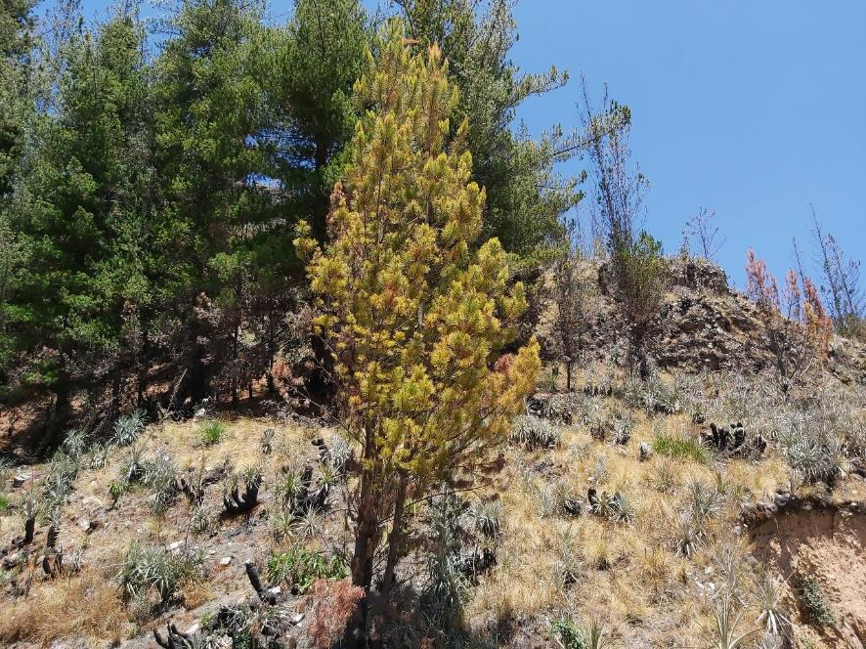

PM4 – I
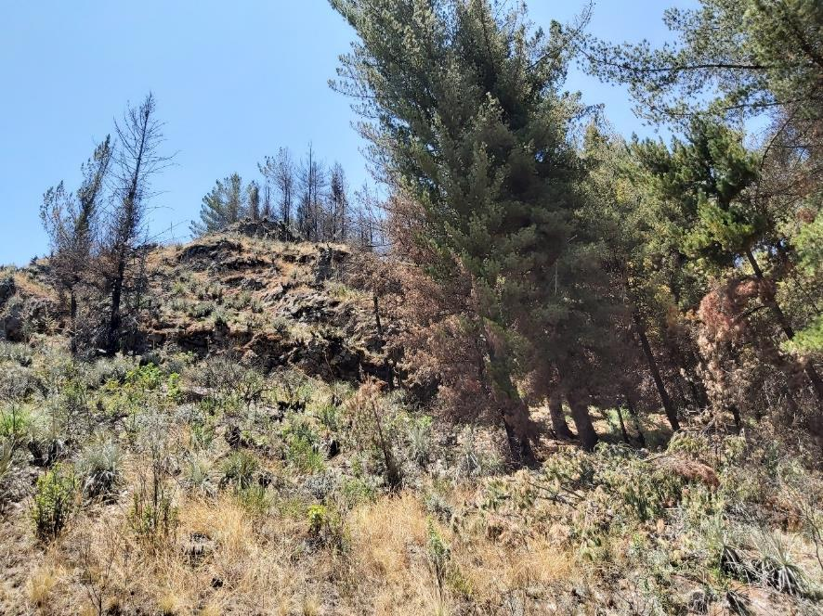
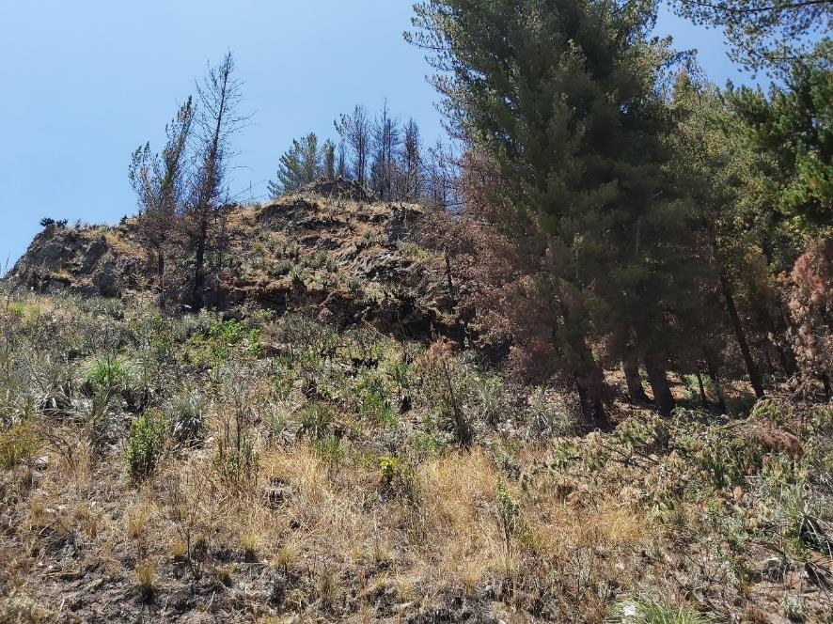

PM5 – I
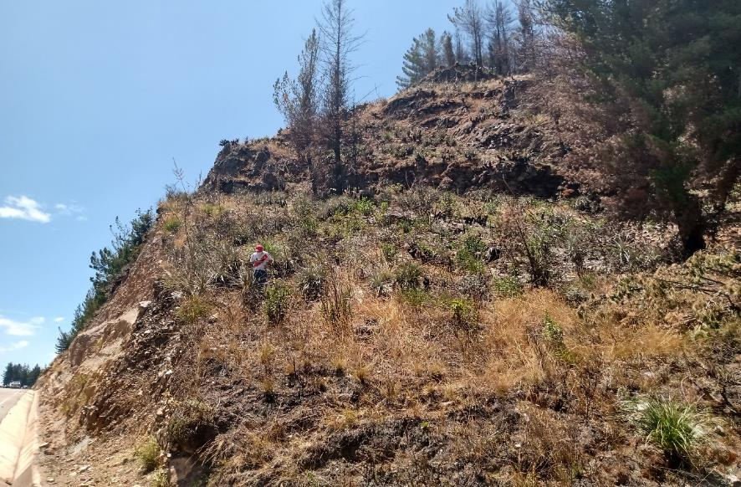
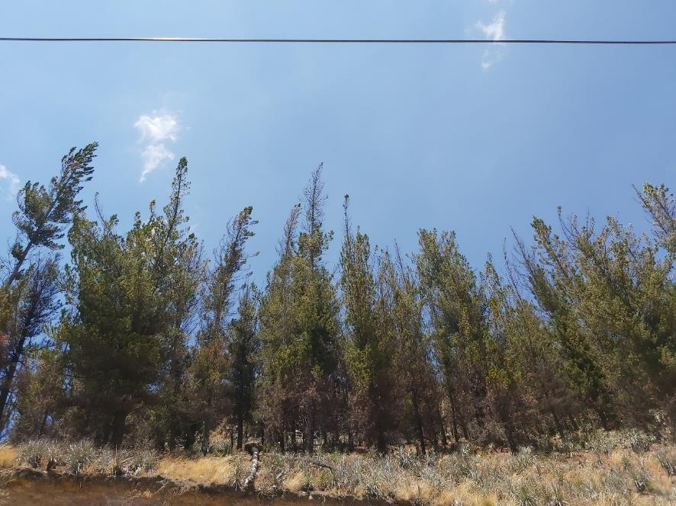

ANEXOS 5 Especies colectadas
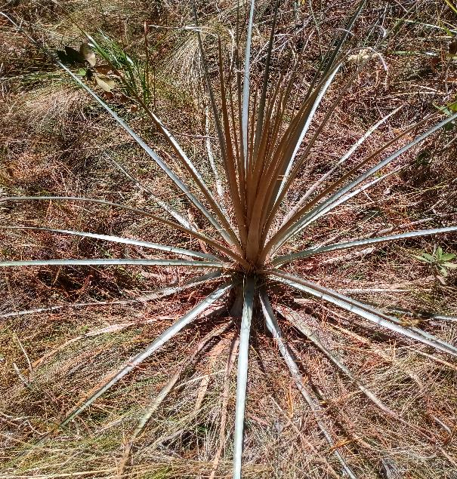
Puya Fastuosa
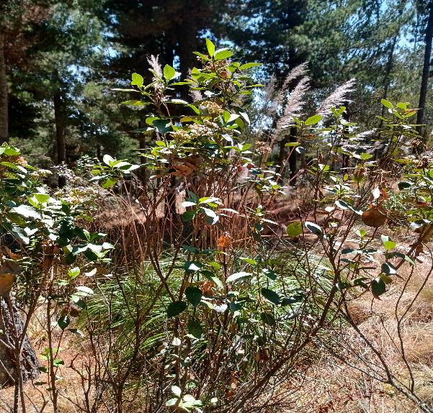
Ageratina sternbergiana (DC.)

